Министерство науки и высшего образования Российской Федерации
Федеральное государственное бюджетное
образовательное учреждение высшего образования
«Владимирский государственный университет имени
Александра Григорьевича и Николая Григорьевича Столетовых»
(ВлГУ)

ВЫПУСКНАЯ
КВАЛИФИКАЦИОННАЯ РАБОТА

Студент Шутова Таисия Евгеньевнаㅤㅤㅤㅤㅤㅤㅤㅤㅤㅤㅤㅤㅤㅤㅤㅤ
Институт Информационных технологий и электроникиㅤㅤㅤㅤㅤㅤㅤㅤ
Направление 09.03.04 – Программная инженерияㅤㅤㅤㅤㅤㅤㅤㅤㅤㅤㅤㅤ

Тема выпускной квалификационной работы

Информационная система арт галереи. Модуль рекомендаций
_____________________________________________________
_____________________________________________________

Руководитель ____________________ ____________________
подпись инициалы, фамилия

Студент ____________________ ____________________
подпись инициалы, фамилия

Допустить выпускную квалификационную работу
к защите в государственной экзаменационной комиссии

Заведующий кафедрой ИСПИ ___________________ И.Е. Жигалов
подпись инициалы, фамилия

«___» ________ 20 ____ г.
АННОТАЦИЯ

ВКР содержит ___ страниц, __ рисунков, __ таблиц, __ приложений, __ источников литературы.
Основной текст Основной текст Основной текст Основной текст Основной текст Основной текст Основной текст Основной текст Основной текст Основной текст.
ABSTRACT

In this diploma thesis is contained ___ pages, __ illustrations, __ tables, __ appendices, __ bibliography.
Main text Main text Main text Main text Main text Main text Main text Main text Main text Main text Main text Main text Main text Main text Main text Main text Main text.

СОДЕРЖАНИЕ
ОПРЕДЕЛЕНИЯ, ОБОЗНАЧЕНИЯ И СОКРАЩЕНИЯ 6
ВВЕДЕНИЕ 7
1 АНАЛИЗ ПРЕДМЕТНОЙ ОБЛАСТИ 8
1.1 Постановка проблемы. Исследовательские вопросы 8
1.2 Значимость и преимущества исследования 9
1.3 Цель и задачи 10
1.4 Существующий системный анализ и сравнение 11
1.4.1 Качественные выводы 12
1.4.2 SWOT-анализ разрабатываемой системы 13
1.5 Анализ требований 15
1.5.1. Функциональные требования 15
1.5.2. Нефункциональные требования 18
2 ПРОЕКТИРОВАНИЕ ПРОГРАММНО-ИНФОРМАЦИОННОЙ СИСТЕМЫ 20
2.1 Обоснование архитектурных и технологических решений 20
2.1.1 Выбор архитектурного подхода 20
2.1.2 Выбор стандартов визуального моделирования 21
2.1.3 Обоснование выбора СУБД 22
2.1.4 Обоснование платформы реализации 22
2.1.5 Расчётное обоснование технических характеристик 23
2.2 Архитектурное проектирование 23
2.2.4 Диаграмма развёртывания 27
2.3 Проектирование базы данных 28
2.4 Проектирование пользовательского интерфейса 29
2.5 Проектирование модуля рекомендаций 35
2.5.1 Архитектурная организация 36
2.5.2 Обоснование алгоритмического выбора 36
2.5.3 Метрики и валидация 36
2.6 Проектирование системы безопасности и аудита 37
3 РЕАЛИЗАЦИЯ ПРОГРАММНО-ИНФОРМАЦИОННОЙ СИСТЕМЫ 38
3.1 Выбор инструментов разработки 38
3.2 Описание применения алгоритмов 38
3.2.1 Загрузка данных и подготовка признаков 38
3.2.2 Контентная фильтрация 38
3.2.3 Коллаборативная фильтрация (SVD) 39
3.2.4 Гибридная функция 39
3.2.5 Визуальные признаки (OpenCLIP) 39
3.2.6 Интеграция с Java 39
3.3 Тестирование 40
3.3.1 Модульное тестирование Python-функций 40
3.3.2 Интеграционное тестирование 40
3.3.3 Оценка качества модели 40
4 ИНФОРМАЦИОННЫЙ МЕНЕДЖМЕНТ 41
4.1 Обоснование проекта 42
4.2 Анализ окружения проекта 44
4.3 Основные положения устава проекта 46
4.4 Содержание проекта 47
4.5 Организационная структура проекта 51
4.6 Календарный план проекта 55
4.7 План управления рисками 57
4.8 План управления изменениями 63
4.9 Управленческая отчетность по проекту 66
ЗАКЛЮЧЕНИЕ 70
СПИСОК ИСПОЛЬЗУЕМОЙ ЛИТЕРАТУРЫ 71
ПРИЛОЖЕНИЕ А 73
Название приложения А 73

ОПРЕДЕЛЕНИЯ, ОБОЗНАЧЕНИЯ И СОКРАЩЕНИЯ
Определения, обозначения, сокращения | Расшифровка

ВВЕДЕНИЕ
В рамках настоящей выпускной квалификационной работы был выполнен полный цикл разработки информационной системы для цифровой арт-галереи. Работа охватывает анализ предметной области, проектирование архитектуры, реализацию серверной части системы, включая модуль интеллектуальных рекомендаций, а также аспекты информационного менеджмента. Разработка нацелена на создание надежной и масштабируемой платформы, которая служит цифровой основой для деятельности галереи.
Разработанный программный продукт предоставляет функционал для публикации и каталогизации произведений искусства (публикаций), управления пользовательскими профилями и коллекциями (выставками). Ключевой особенностью системы является реализованный модуль персонализированных рекомендаций, который использует гибридный алгоритм на основе методов машинного обучения: коллаборативная фильтрация с сингулярным разложением (SVD) и контентная фильтрация на основе TF-IDF признаков (автор, категории). Для улучшения качества рекомендаций также применяется анализ визуального содержания изображений с помощью модели OpenCLIP, позволяющей выделять цветовые характеристики, гистограммы и объекты. Модуль интегрирован в основное Java-приложение через вызов Python-скриптов, что обеспечивает гибкость и возможность переобучения модели без остановки системы.
В ходе работы особое внимание уделено проектированию и оптимизации именно серверных компонентов, обеспечивающих высокую производительность и безопасность при обработке данных. Результатом проекта является готовое к внедрению решение, которое может быть использовано арт-пространствами для расширения аудитории и эффективного представления художественных произведений в цифровой среде.

1 АНАЛИЗ ПРЕДМЕТНОЙ ОБЛАСТИ

1.1 Постановка проблемы. Исследовательские вопросы
В условиях цифровой трансформации культурного сектора арт-галереи сталкиваются с необходимостью не просто переноса каталога произведений в онлайн-среду, но и создания комплексной платформы, способной обеспечить устойчивое взаимодействие с аудиторией. Существующие типовые решения, такие как системы управления контентом или универсальные фотогалереи, часто оказываются недостаточными, поскольку не учитывают специфику художественного контента и не решают задачу персонализированного представления произведений пользователям. Отсутствие интеллектуального механизма, адаптирующего выдачу контента под индивидуальные предпочтения, приводит к снижению вовлечённости.
В рамках данной работы решается задача создания модуля рекомендаций, который бы эффективно решал задачу ранжирования в условиях ограниченных и зашумленных данных о взаимодействиях пользователей с произведениями искусства. Это порождает ряд взаимосвязанных исследовательских вопросов, касающихся как общей архитектуры, так и частных реализаций.
Во-первых, требуется определить оптимальную архитектуру серверной части, построенной на Java Spring MVC, обеспечивающую высокопроизводительный API для веб-интерфейса и поддерживающую интеграцию с отдельным скриптом на Python, реализующим логику рекомендаций.
Во-вторых, необходим обоснованный выбор между использованием готовых библиотек машинного обучения и разработкой собственных алгоритмов с учётом таких критериев, как гибкость, точность, масштабируемость и ресурсоёмкость.
В-третьих, особое внимание требует вопрос выбора методов коллаборативной и контентной фильтрации, их совмещения в гибридную схему, а также способа извлечения визуальных признаков из изображений для улучшения рекомендаций в ситуации «холодного старта».
Дополнительно можно рассмотреть неперсонализированные рекомендации на основе схожести выбранной публикации за счёт общих категорий, авторов, цветовой гистограммы и общих объектов на изображении.
Наконец, важным аспектом остаётся методика обучения и переобучения модели, включая формирование тренировочных данных на основе событий пользовательской активности (лайки, комментарии), выбор архитектуры матричного разложения и определение объективных метрик для оценки качества рекомендаций (Precision@k, Recall@k, Coverage).
Решение этих вопросов в совокупности направлено на создание не просто функционирующего приложения, а целостной, интеллектуальной системы, которая повышает ценность цифрового присутствия арт-галереи за счёт персонализации пользовательского опыта.

1.2 Значимость и преимущества исследования
Проведённое исследование и разработанный программный продукт обладают значимой практической и технической ценностью.
С практической точки зрения, работа вносит вклад в цифровизацию сферы культуры, предлагая готовое, ориентированное на специфику арт-пространств решение, которое выходит за рамки базового каталога. Внедрение подобной системы позволяет галерее не только автоматизировать процессы управления контентом и пользователями, но и перейти к модели активного, персонализированного взаимодействия с аудиторией. Интеллектуальный модуль рекомендаций, основанный на методах машинного обучения, выступает ключевым конкурентным преимуществом, напрямую влияя на вовлеченность посетителей, увеличивая время их присутствия на платформе и способствуя более полному освоению коллекции.
С технической стороны, значимость работы заключается в комплексном решении задачи интеграции высоконагруженной серверной части на Java Spring MVC с гибридным алгоритмом машинного обучения, что демонстрирует практически значимый подход к построению современных расширяемых информационных систем. Разработанные архитектурные решения, обоснование выбора фреймворка для модуля рекомендаций и методика обучения для задачи ранжирования в конкретной предметной области представляют собой воспроизводимый опыт, который может быть адаптирован для других проектов, требующих внедрения подобной функциональности.

1.3 Цель и задачи
Целью данной выпускной квалификационной работы является улучшение качества пользовательского опыта за счёт проектирования персонализированных рекомендательных алгоритмов, основанных на методах машинного обучения и машинного зрения, в информационную систему с последующей её реализацией, развертыванием и оценкой эффективности.
Для достижения поставленной цели в работе последовательно решаются следующие задачи:
- Провести анализ существующих подходов к построению рекомендательных систем, выбрать методы (SVD, TF-IDF) и обосновать их применимость для предметной области.
- Разработать алгоритм гибридных рекомендаций, объединяющий коллаборативную и контентную фильтрацию, с возможностью использования визуальных признаков (OpenCLIP).
- Реализовать на Python модуль, включающий подготовку данных, обучение модели и формирование рекомендаций.
- Интегрировать Python-модуль в основное Java-приложение через вызов скриптов с передачей данных в формате JSON.
- Реализовать механизм рандомизированной выдачи рекомендаций (выбор 12 из ТОП-50 для рекомендаций, выбор 8 из топ-50 для сходих работ) для повышения разнообразия при каждом обновлении страницы.
- Обеспечить возможность ручного и автоматического переобучения модели и пересканирования изображений по запросу администратора.
- Оценить качество работы модели с использованием метрик Precision@5, Recall@5, Coverage.

1.4 Существующий системный анализ и сравнение
В рамках обоснования архитектурных и функциональных решений разрабатываемой системы был проведён анализ существующих популярных платформ для публикации и обмена визуальным контентом, которые потенциально могут использоваться художниками и арт-сообществами. Целью анализа являлось выявление типовых и недостающих функций, определение рыночных ниш и формирование чёткого ценностного предложения для нового продукта. Анализ носил количественный и качественный характер, а его итоги обобщены в рамках SWOT-анализа.
Для сравнения были выбраны платформы, условно разделённые на две категории: специализированные платформы для цифровых художников и дизайнеров (DeviantArt, ArtStation) и универсальный фотохостинг (Pinterest). Ключевые сравнительные критерии включали: возможность публикации статичных изображений, наличие премодерации, социальные функции (лайки, комментарии), инструменты категоризации и организации работ (альбомы, коллекции, проекты), монетизация, а также наличие и тип системы рекомендаций. Результаты сравнения приведены в таблице 1.1.

Таблица 1.1 – Сравнительный анализ платформ

Критерий / Платформа | Pinterest | DeviantArt | ArtStation | Разр. ИС
Фокус на искусстве | Визуальный агрегатор | Сообщество художников | Профессиональные цифровые художники | Арт-галерея, сообщество художников
Премодерация | Нет (жалобы) | Выборочная, жалобы | Нет (жалобы) | На основе нейронной сети
Лайки / Комментарии | Да (сохранения) / Ограниченно | Да / Да | Да / Да | Да / Да
Категории/Теги | Теги, доски | Категории, теги | Теги, проекты | Категории
Коллекции | Доски | Галереи, коллекции | Проекты | Выставки
Профиль как портфолио | Сборник досок | Очень развит | Развит | Развит
Монетизация/Продажи | Партнерские ссылки | Продажа принтов, комиссии | Продажа работ, найм | Партнерские ссылки
Тип рекомендаций | Популярное, похожие пины | Популярное, подписки | Популярное, теги | Гибридный (SVD + TF-IDF + визуальное сходство)

1.4.1 Качественные выводы
Универсальная платформа Pinterest предлагают широкий охват, но их алгоритмы и интерфейсы не адаптированы для структурированного представления художественных портфолио. Модерация носит реактивный характер, а функции организации работ вторичными.
Специализированные платформы (ArtStation, DeviantArt) предоставляют отличные инструменты для создания портфолио и профессионального нетворкинга. Однако их социальные функции часто ограничены комментариями и лайками, а механизмы курирования контента (создание тематических коллекций с гибким управлением правами) либо отсутствуют, либо реализованы фрагментарно (например, только для премиум-пользователей). Системы рекомендаций на этих платформах, как правило, основаны на подписках, тегах и популярности, а не на глубоком анализе индивидуальных предпочтений.
Ни одна из рассмотренных платформ не использует гибридный подход, объединяющий коллаборативную фильтрацию (анализ поведения) с контентной фильтрацией (авторы, категории, визуальные признаки), что позволяет добиться более высокой персонализации и адаптации к интересам конкретного пользователя.

1.4.2 SWOT-анализ разрабатываемой системы
На основе проведённого анализа составлен SWOT-анализ разрабатываемой системы, который подтверждает актуальность создания специализированного решения, занимающего нишу между социальными сетями и портфолио-хостингами.
  - Сильные стороны (Strengths):
    - Интеграция управляемой галереи с премодерацией, социальных функций и интеллектуальной рекомендательной системы в едином продукте.
    - Уникальные возможности по созданию тематических выставок с различными моделями доступа (публичные, частные), что поддерживает как индивидуальных авторов, так и сообщества.
    - Обязательная премодерация всех публикаций формирует доверительную среду и высокий стандарт контента, отличаясь от реактивной модерации на крупных платформах.
    - Использование гибридного подхода (SVD + TF-IDF + визуальные признаки) для персонализации.
  - Слабые стороны (Weaknesses):
    - Отсутствие начальной пользовательской базы и узнаваемости по сравнению с гигантами рынка.
    - Необходимость дискового пространства для хранения большого объёма данных.
    - Ограниченность медиаформатов (только статичные изображения) на начальном этапе.
    - Зависимость качества рекомендаций от объёма накопленных взаимодействий.
  - Возможности (Opportunities):
    - Привлечение профессиональных художников, кураторов и малых арт-галерей, недовольных обезличенностью крупных платформ и нуждающихся в структурированной, контролируемой среде.
    - Возможность интеграции с художественными школами, вузами и офлайн-галереями для создания их цифровых филиалов.
    - Введение платных подписок для расширения возможностей (например, аналитика, продвижение выставок), комиссионной модели за продажу работ или интеграции с печатными сервисами.
  - Угрозы (Threats):
    - Доминирование крупных устоявшихся платформ с огромными бюджетами на развитие и маркетинг.
    - Риск того, что целевая аудитория продолжит использовать привычные, хотя и менее специализированные, платформы из-за уже сложившейся аудитории.
    - Сложность поддержания и периодического переобучения рекомендательной системы, необходимость защиты от манипуляций (накруток).
Данный анализ подтверждает актуальность разработки специализированной системы, занимающей четкую нишу между социальными сетями и портфолио-хостингами, делая ставку на контроль качества, кураторство и персонализацию.

1.5 Анализ требований
Анализ требований к разрабатываемой информационной системе для арт-галереи проведен с учетом ее функционального назначения, целевой аудитории и ключевого дифференцирующего модуля — системы рекомендаций. Особое внимание уделено реализуемости и проверке всех требований в условиях ограниченных ресурсов, характерных для студенческого проекта, что подразумевает использование бесплатных инструментов, локального развертывания и эмуляции нагрузки.

1.5.1. Функциональные требования
Функциональные требования определяют основные возможности системы, которые должны быть реализованы и продемонстрированы в ходе защиты ВКР.

1.5.1.1. Требования к базовой серверной части (Java Spring MVC приложение):

‒ Система должна предоставлять REST API для веб-клиента.
‒ Должна быть реализована регистрация и аутентификация пользователей по логину/паролю с выдачей JWT-токена. Поддержка ролей: Посетитель, Художник, Администратор.
‒ Для авторизованных пользователей должна быть предусмотрена возможность загрузки статичных изображений (JPEG, PNG, WEBP) в виде черновика публикации с обязательным заполнением названия, описания и выбора одной или нескольких категорий из фиксированного системного списка.
‒ Публикации в статусе черновика должны быть видны только их автору и администраторам.
‒ Пользователи с ролью Администратор должны иметь интерфейс (веб- или API) для просмотра очереди черновиков, их одобрения или отклонения с указанием причины. После одобрения публикация становится видимой для всех авторизованных пользователей.
‒ Для опубликованных работ должны быть доступны функции: постановка/снятие лайка, добавление/удаление/редактирование текстового комментария.
‒ Пользователи должны иметь возможность создавать именованные коллекции («Выставки»). Для каждой выставки владелец должен иметь возможность настраивать политику добавления работ: Только владелец или Все авторизованные пользователи.
‒ Должен быть реализован профиль пользователя, отображающий сетку его опубликованных работ и список созданных им выставок.
‒ Административный интерфейс (может быть реализован как набор специфических API-эндпоинтов) должен позволять управлять списком категорий, публикаций, пользователями и просматривать системные логи.

1.5.1.2. Требования к модулю рекомендаций:

- Модуль должен быть реализован как набор скриптов на языке Python (версии 3.9 и выше), интегрированных в основное веб-приложение на Java Spring MVC посредством вызова через ProcessBuilder с передачей параметров командной строки.
- Входными данными для формирования рекомендаций является идентификатор текущего авторизованного пользователя (целое число) или текущая выбранная работа.
- Выходными данными должен быть ранжированный список идентификаторов публикаций (произведений искусства), которые пользователь ещё не просматривал и с которыми не взаимодействовал (не ставил лайки, не комментировал), – для рекомендаций, или которые похожи на текущую — для схожих работ.
- Система должна поддерживать два режима работы: режим обучения (переобучения) модели и режим инференса (получения рекомендаций).
- Обучение модели должно проводиться на основе истории взаимодействий пользователей с системой (лайки, просмотры) и метаданных работ (категории).
- Модель должна быть реализована с использованием бесплатного фреймворка машинного обучения с открытым исходным кодом, совместимого с развертыванием в среде с ограниченными вычислительными ресурсами (без GPU).
- Должна быть предусмотрена возможность периодического переобучения модели на новых данных в офлайн-режиме.
- Алгоритм рекомендаций должен быть основан на гибридном подходе, объединяющем методы машинного обучения без использования глубоких нейронных сетей. В частности, требуется реализовать коллаборативную фильтрацию, контентную фильтрацию, гибридную оценку и визуальные признаки.
- Модуль должен обеспечивать контроль качества рекомендаций путём расчёта метрик Precision@5, Recall@5 и Coverage на тестовой выборке (25% от всех взаимодействий, выделяемых случайным образом). Целевыми значениями для учебного проекта являются Precision@5 ≥ 0,4, Recall@5 ≥ 0,5 и Coverage ≥ 0,15 при условии, что в базе данных присутствует не менее 50 одобренных работ и 50 взаимодействий.
- Время инференса (включая запуск Python-скрипта, загрузку модели, вычисление предсказаний и возврат результата) на серверной машине с процессором Intel Core i5 или аналогичным не должно превышать 5 секунд для одного пользователя. Время обучения модели (включая загрузку данных из БД, построение TF-IDF матрицы, обучение SVD и сохранение кэша) не должно превышать 60 секунд при базе данных до 1000 работ и 5000 взаимодействий.

1.5.2. Нефункциональные требования
Данные требования сформулированы с учетом необходимости их валидации в учебных условиях.

1.5.2.1. Производительность и масштабируемость:

‒ Система должна стабильно работать на локальной машине или бесплатном облачном инстансе (например, с 1-2 ГБ ОЗУ).
‒ Время отклика API на основные запросы (получение ленты, профиля) в условиях локального развертывания и тестовой базы данных (до 1000 записей) не должно превышать 5 секунд.
‒ Модуль рекомендаций должен формировать ответ для одного пользователя не более чем за 5 секунд в условиях использования CPU.

1.5.2.2. Надежность и информационный менеджмент:

‒ Должно быть обеспечено регулярное резервное копирование базы данных (достаточно скрипта для создания дампа SQL).
‒ Критическая бизнес-логика (регистрация, модерация, создание публикаций) должна быть покрыта модульными и интеграционными тестами с использованием JUnit и in-memory базы данных (H2).
‒ Система должна предусматривать логирование ключевых событий (ошибки, действия модератора) в файл.

1.5.2.3. Безопасность:

‒ Все пароли должны храниться в базе данных исключительно в хэшированном виде (используя алгоритм bcrypt или scrypt).
‒ API-эндпоинты, кроме публичных (логин, регистрация, просмотр одобренных работ), должны требовать валидный JWT-токен.
‒ Загружаемые файлы должны валидироваться на тип и размер (макс. 5-10 МБ для учебных целей). Должна быть реализована защита от перебора паролей.

1.5.2.4. Тестируемость и реализуемость:

Каждое функциональное требование должно быть проверяемо через:
- Ручное тестирование с помощью Swagger UI/Postman для API.
- Написание автотестов для критических сценариев.
- Демонстрацию работы на защите ВКР.
- Работа модуля рекомендаций должна быть оценена количественно на синтетически сгенерированном или небольшом ручном датасете (имитация 50 пользователей и 50 взаимодействий) с расчетом базовых метрик (Precision@5, Recall@5).
- Все компоненты системы (основное приложение, база данных, сервис рекомендаций) должны быть запускаемы с помощью Tomcat 9 на персональном компьютере, что гарантирует воспроизводимость результата.
Приведённый набор требований принят как минимально необходимый и достаточный для демонстрации работоспособности системы и достижения заявленной цели в рамках выпускной квалификационной работы. Акцент сделан на требования, которые могут быть объективно проверены без привлечения коммерческой инфраструктуры или больших объемов реальных данных.

2 ПРОЕКТИРОВАНИЕ ПРОГРАММНО-ИНФОРМАЦИОННОЙ СИСТЕМЫ

2.1 Обоснование архитектурных и технологических решений
Ключевой этап проектирования – выбор архитектурного стиля, базовых технологий и стандартов моделирования, определяющих все последующие проектные работы. Все решения принимались с учётом функциональных и нефункциональных требований, сформулированных в разделе 1, а также реальных условий выполнения ВКР: разработка ведётся малой командой, развёртывание осуществляется на локальной инфраструктуре, демонстрация системы запланирована через веб-клиент.

2.1.1 Выбор архитектурного подхода
Рассматривались два основных варианта организации серверной части:
- Монолитное приложение с модульной внутренней структурой, в котором весь бизнес-функционал, включая модуль рекомендаций, реализован в рамках единого развёртываемого артефакта.
- Микросервисная архитектура, предполагающая выделение системы рекомендаций в отдельный независимый сервис со своим технологическим стеком и базой данных.
Сравнение проводилось по критериям, важным для учебного проекта: простота разработки и отладки, требования к инфраструктуре, скорость интеграции, поддерживаемость силами одного-двух разработчиков. Оценка выполнялась методом взвешенной суммы баллов (таблица 2.1). Каждый критерий оценивался по шкале от 1 (наихудшее значение) до 5 (наилучшее). Веса критериев определены экспертным путём с учётом ограничений ВКР.

Таблица 2 – Сравнение архитектурных стилей
Критерий | Вес | Монолит (оценка) | Микросервисы (оценка)
Простота разработки и конфигурирования | 0,25 | 5 | 2
Требования к инфраструктуре (ОЗУ, CPU) | 0,20 | 4 | 2
Удобство отладки и тестирования | 0,20 | 5 | 3
Скорость реализации MVP | 0,25 | 5 | 2
Гибкость замены ML-компонента в будущем | 0,10 | 3 | 5
Взвешенная сумма |  | 4,65 | 2,75

Монолитная архитектура показала значительное преимущество для текущих условий. Она позволяет сосредоточить усилия на функциональной полноте, избежать накладных расходов на сетевые взаимодействия, сериализацию и развёртывание нескольких сервисов. При этом модульная структура приложения (разделение на контроллеры, сервисы, репозитории) сохраняет возможность последующего выделения рекомендательного модуля в отдельный сервис, если это потребуется при масштабировании. На основании анализа принято решение строить систему как монолитное веб-приложение на базе Java Spring MVC с интегрированным Python-модулем.

2.1.2 Выбор стандартов визуального моделирования
Для документирования архитектуры выбрана комбинация нотаций:
- Для верхних уровней (системный контекст, контейнеры) применяется подход C4, обеспечивающий наглядное представление системы для широкой аудитории без перегрузки деталями.
- Для детального проектирования компонентов, структуры базы данных и поведения системы используется унифицированный язык моделирования UML (диаграммы классов, компонентов, развёртывания).
Такой подход соответствует рекомендациям ГОСТ Р 59795–2021 и современной практике документирования программных систем.

2.1.3 Обоснование выбора СУБД
Для хранения структурированных данных требуется реляционная база данных. Сравнивались MySQL 8.0 и PostgreSQL 14. Обе СУБД являются открытыми, поддерживают транзакции, индексы и ограничения целостности. Решающим фактором стал опыт команды и наличие готовой инфраструктуры под MySQL в окружении разработки. Кроме того, MySQL демонстрирует более низкое потребление памяти при небольших объёмах данных, что важно при развёртывании на локальном сервере или слабом VPS. Таким образом, в качестве СУБД выбрана MySQL 8.0.

2.1.4 Обоснование платформы реализации
Серверная часть реализуется на Java 17 с использованием фреймворка Spring, веб-сервер Tomcat 9, механизмом внедрения зависимостей, безопасность (Spring Security) и Spring Data JPA/Hibernate. Выбор обусловлен требованиями к надёжности, богатой экосистемой и наличием компетенций у разработчиков. Для клиентской части используется HTML5, CSS3, взаимодействующая с сервером по REST API. Мобильное приложение для Android имеет функционирующий прототип, однако в рамках ВКР будет продемонстирован только веб-клиент. Модуль машинного обучения написан на Python 3.11 с библиотеками scikit-learn (для TF-IDF и косинусной близости), Surprise (для метрик качества), pandas и numpy (для обработки данных), open_clip и torch (для извлечения визуальных признаков, таких как цвета и объекты), mysql-connector-python (для доступа к базе данных). Для реализации коллаборативной фильтрации планируется описать собственный алгоритм стохастического градиентного спуска, что необходимо для полного контроля над процессом, позволит настроить связи с существующими структурами данными по собственным предпочтениям и минимизировать внешние зависимости. Интеграция в Java-приложение осуществляется путём вызова Python-скрипта через ProcessBuilder; обмен данными происходит через JSON.

2.1.5 Расчётное обоснование технических характеристик
Хотя проект является учебным и эксплуатируется в ограниченной среде, выполнена прикидка основных параметров. Предполагаемое количество активных пользователей на этапе опытной эксплуатации – до 100, среднее количество загружаемых изображений в день – 20. Средний размер одного изображения после оптимизации принят 2 МБ. Тогда суточный объём новых данных: 20 * 2 = 40 МБ, годовой – около 15 ГБ. С учётом резервных копий и логов активности, дисковой подсистемы объёмом 100 ГБ SSD достаточно на несколько лет. Серверное приложение обрабатывает преимущественно CRUD-запросы и периодический запуск ML-скрипта; при пиковой нагрузке до 50 одновременных запросов достаточно 2 ГБ оперативной памяти и 2 виртуальных ядер CPU. Эти характеристики закладываются в конфигурацию тестового стенда.

2.2 Архитектурное проектирование
Архитектура задокументирована в соответствии с выбранным подходом C4. Все диаграммы С4 выполнены с помощью PlantUML.
На рисунках 2.1-2.3 продемонстрированы контекстная диаграмма, диаграмма контейнеров и диаграмма компонентов веб-приложения соответственно.
Для первого уровня (контекстной диаграммы) информационная система показана обобщённо и включает взаимодействие со следующими типами пользователей:
- Посетитель (неавторизованный пользователь) – просматривает публикации, профили художников, выставки.
- Авторизованный пользователь (Художник/Ценитель) – загружает работы, ставит лайки, комментирует, создаёт выставки.
- Администратор – выполняет модерацию контента, управляет пользователями и системными настройками.
Модуль обучения рекомендаций (Python-скрипт) – внешний по отношению к основному веб-приложению процесс, который запускается периодически для переобучения модели; получает экспорт данных взаимодействий, возвращает обновлённые файлы модели.

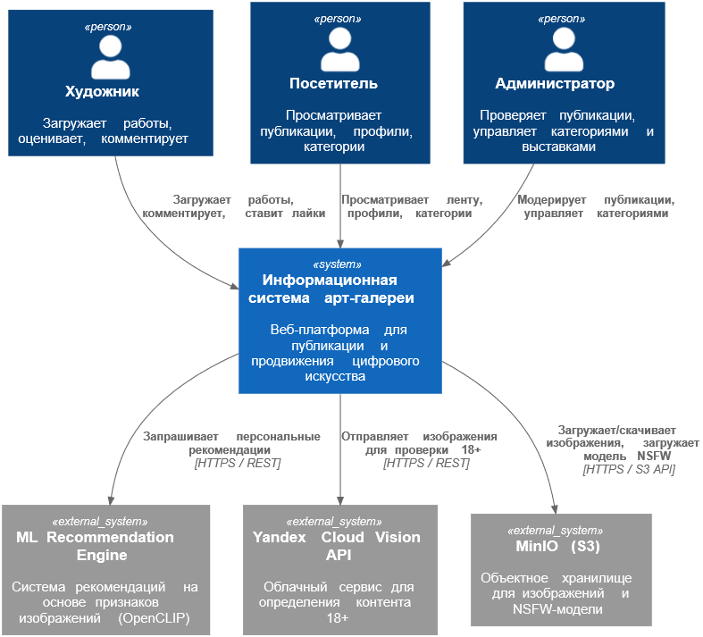
Рисунок 2.1 – Диаграмма контекста

Диаграмма контейнеров подробно описывает структуру информационной системы:
- Веб-приложение (Spring MVC) – основной контейнер, предоставляющий REST API и серверный рендеринг страниц. Внутри содержит модули: аутентификации, управления публикациями, комментариями, выставками, а также модуль рекомендаций.
- База данных MySQL – хранит все реляционные данные.
- Файловое хранилище – директория на сервере для сохранения загруженных изображений.
- Среда выполнения Python – интерпретатор, который вызывается из веб-приложения для обучения модели и генерации предсказаний; результат возвращается обратно в веб-приложение.

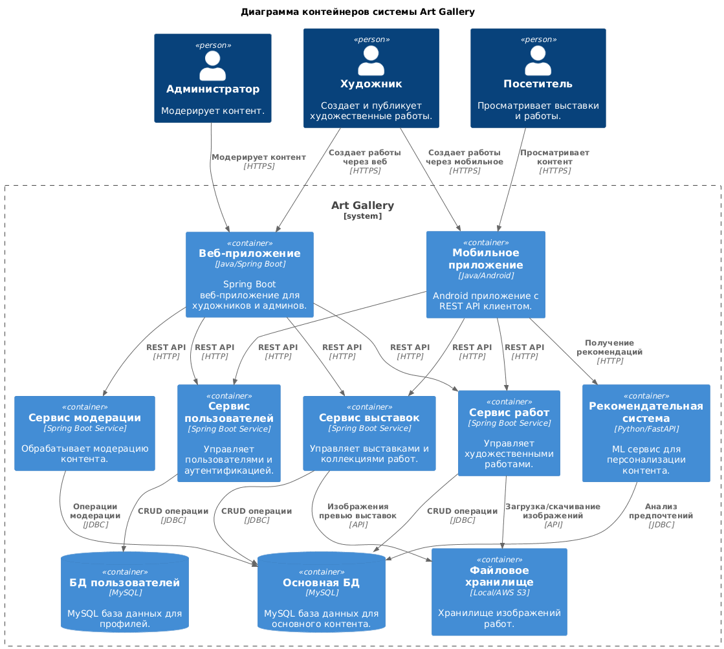

Рисунок 2.2 – Диаграмма контейнеров

На уровне диаграммы компонентов детализируется внутренняя структура основного контейнера:
- Контроллеры: AuthController, ArtworkController, ExhibitionController, CommentController, RecommendationController.
- Сервисы: UserService, ArtworkService, ExhibitionService, RecommendationService, ModerationService.
- Репозитории: UserRepository, ArtworkRepository, ExhibitionRepository, LikeRepository и т.д.
- Утилитарный класс PythonBridge: инкапсулирует логику вызова Python-скрипта, ожидания завершения и парсинга результата.

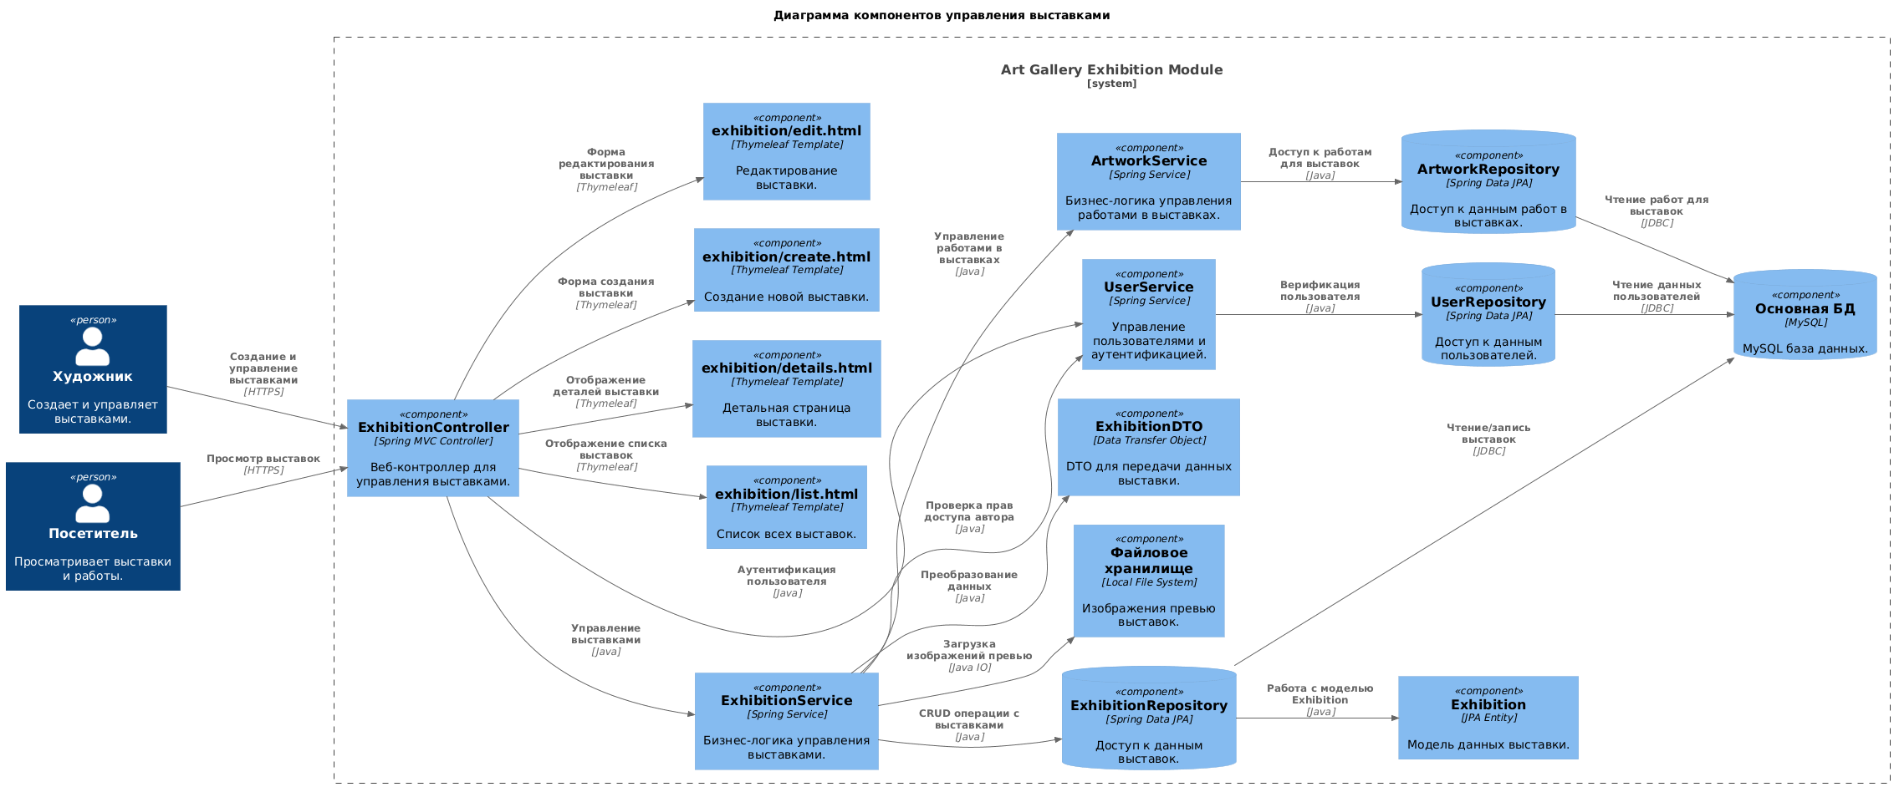

Рисунок 2.3 – Диаграмма компонентов веб-приложения

2.2.4 Диаграмма развёртывания
Диаграмма развёртывания, представленная на рисунке 2.4, отображает физическое размещение компонентов на единственном сервере (в рамках учебного стенда): операционная система Windows 11, веб-приложение, развёрнутое на Tomcat, СУБД MySQL, файловая система. Python-интерпретатор установлен в той же среде.
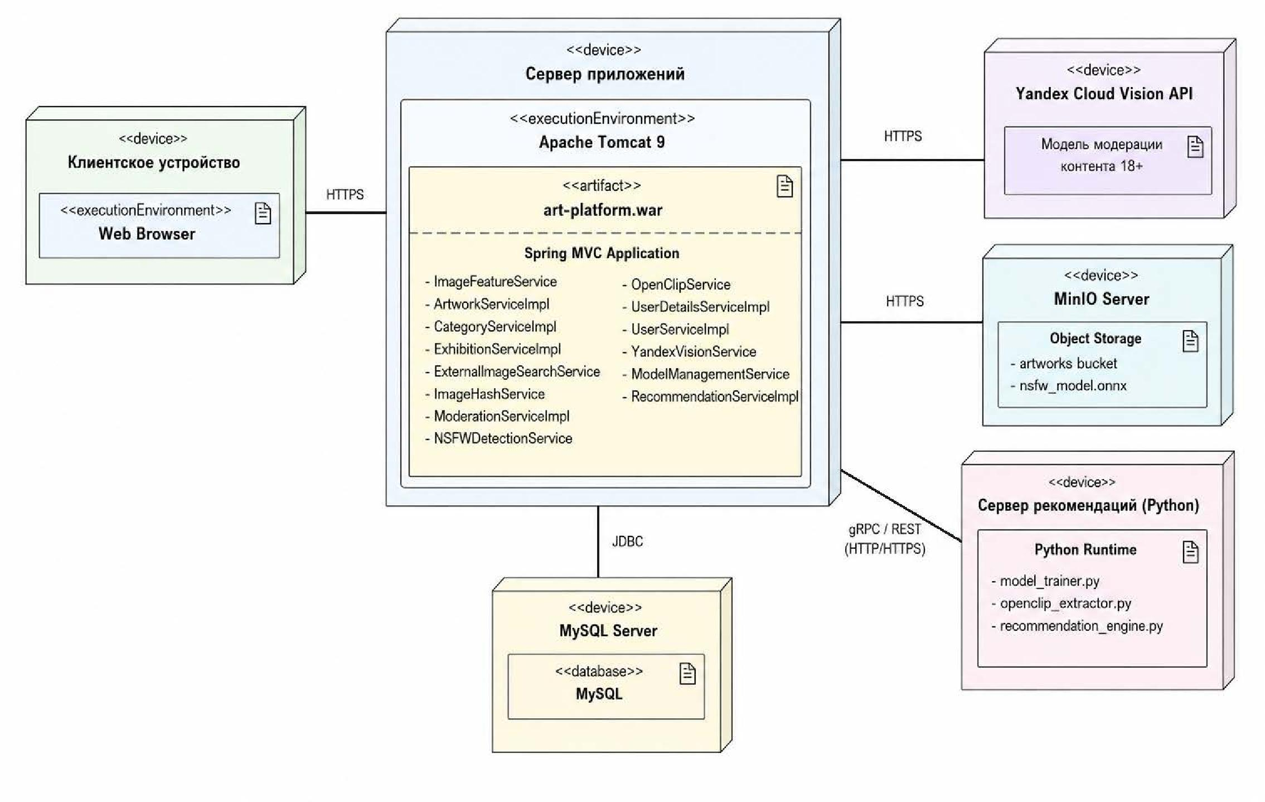
Рисунок 2.4 – Диаграмма развёртывания

2.3 Проектирование базы данных
Информационная модель предметной области разработана в нотации «сущность–связь» (ERD) и приведена на рисунке 2.5. Модель приведена к третьей нормальной форме (3НФ): каждый не ключевой атрибут функционально полно зависит от первичного ключа и не зависит от других не ключевых атрибутов. Исключение составляет избыточное дублирование некоторых метаданных в логах для ускорения аналитических запросов – это допустимая контролируемая денормализация, мотивированная необходимостью быстрой выгрузки данных для обучения.

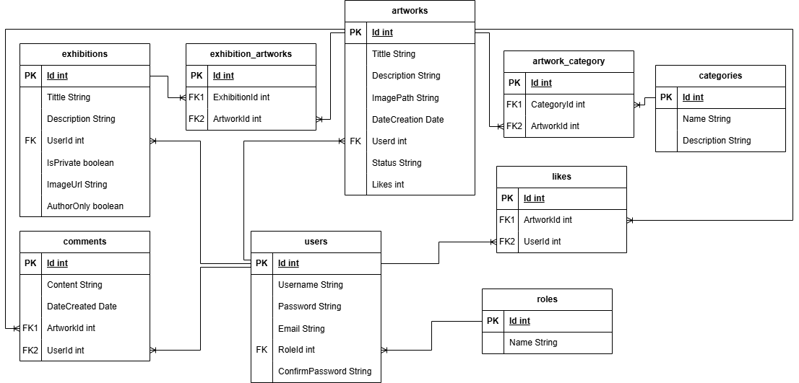

Рисунок 2.5 – Диаграмма классов

2.4 Проектирование пользовательского интерфейса
Пользовательский интерфейс разработан в соответствии с принципами юзабилити и минималистичного дизайна, утверждёнными заказчиком. Карта навигации, представленная на рисунке 2.6, позволяет детально рассмотреть схему взаимодействия основных разделов информационной системы.

Рисунок 2.6 – Карта навигации

Детальные макеты страниц, разработанных в Figma, представлены на рисунках 2.7-2.12.

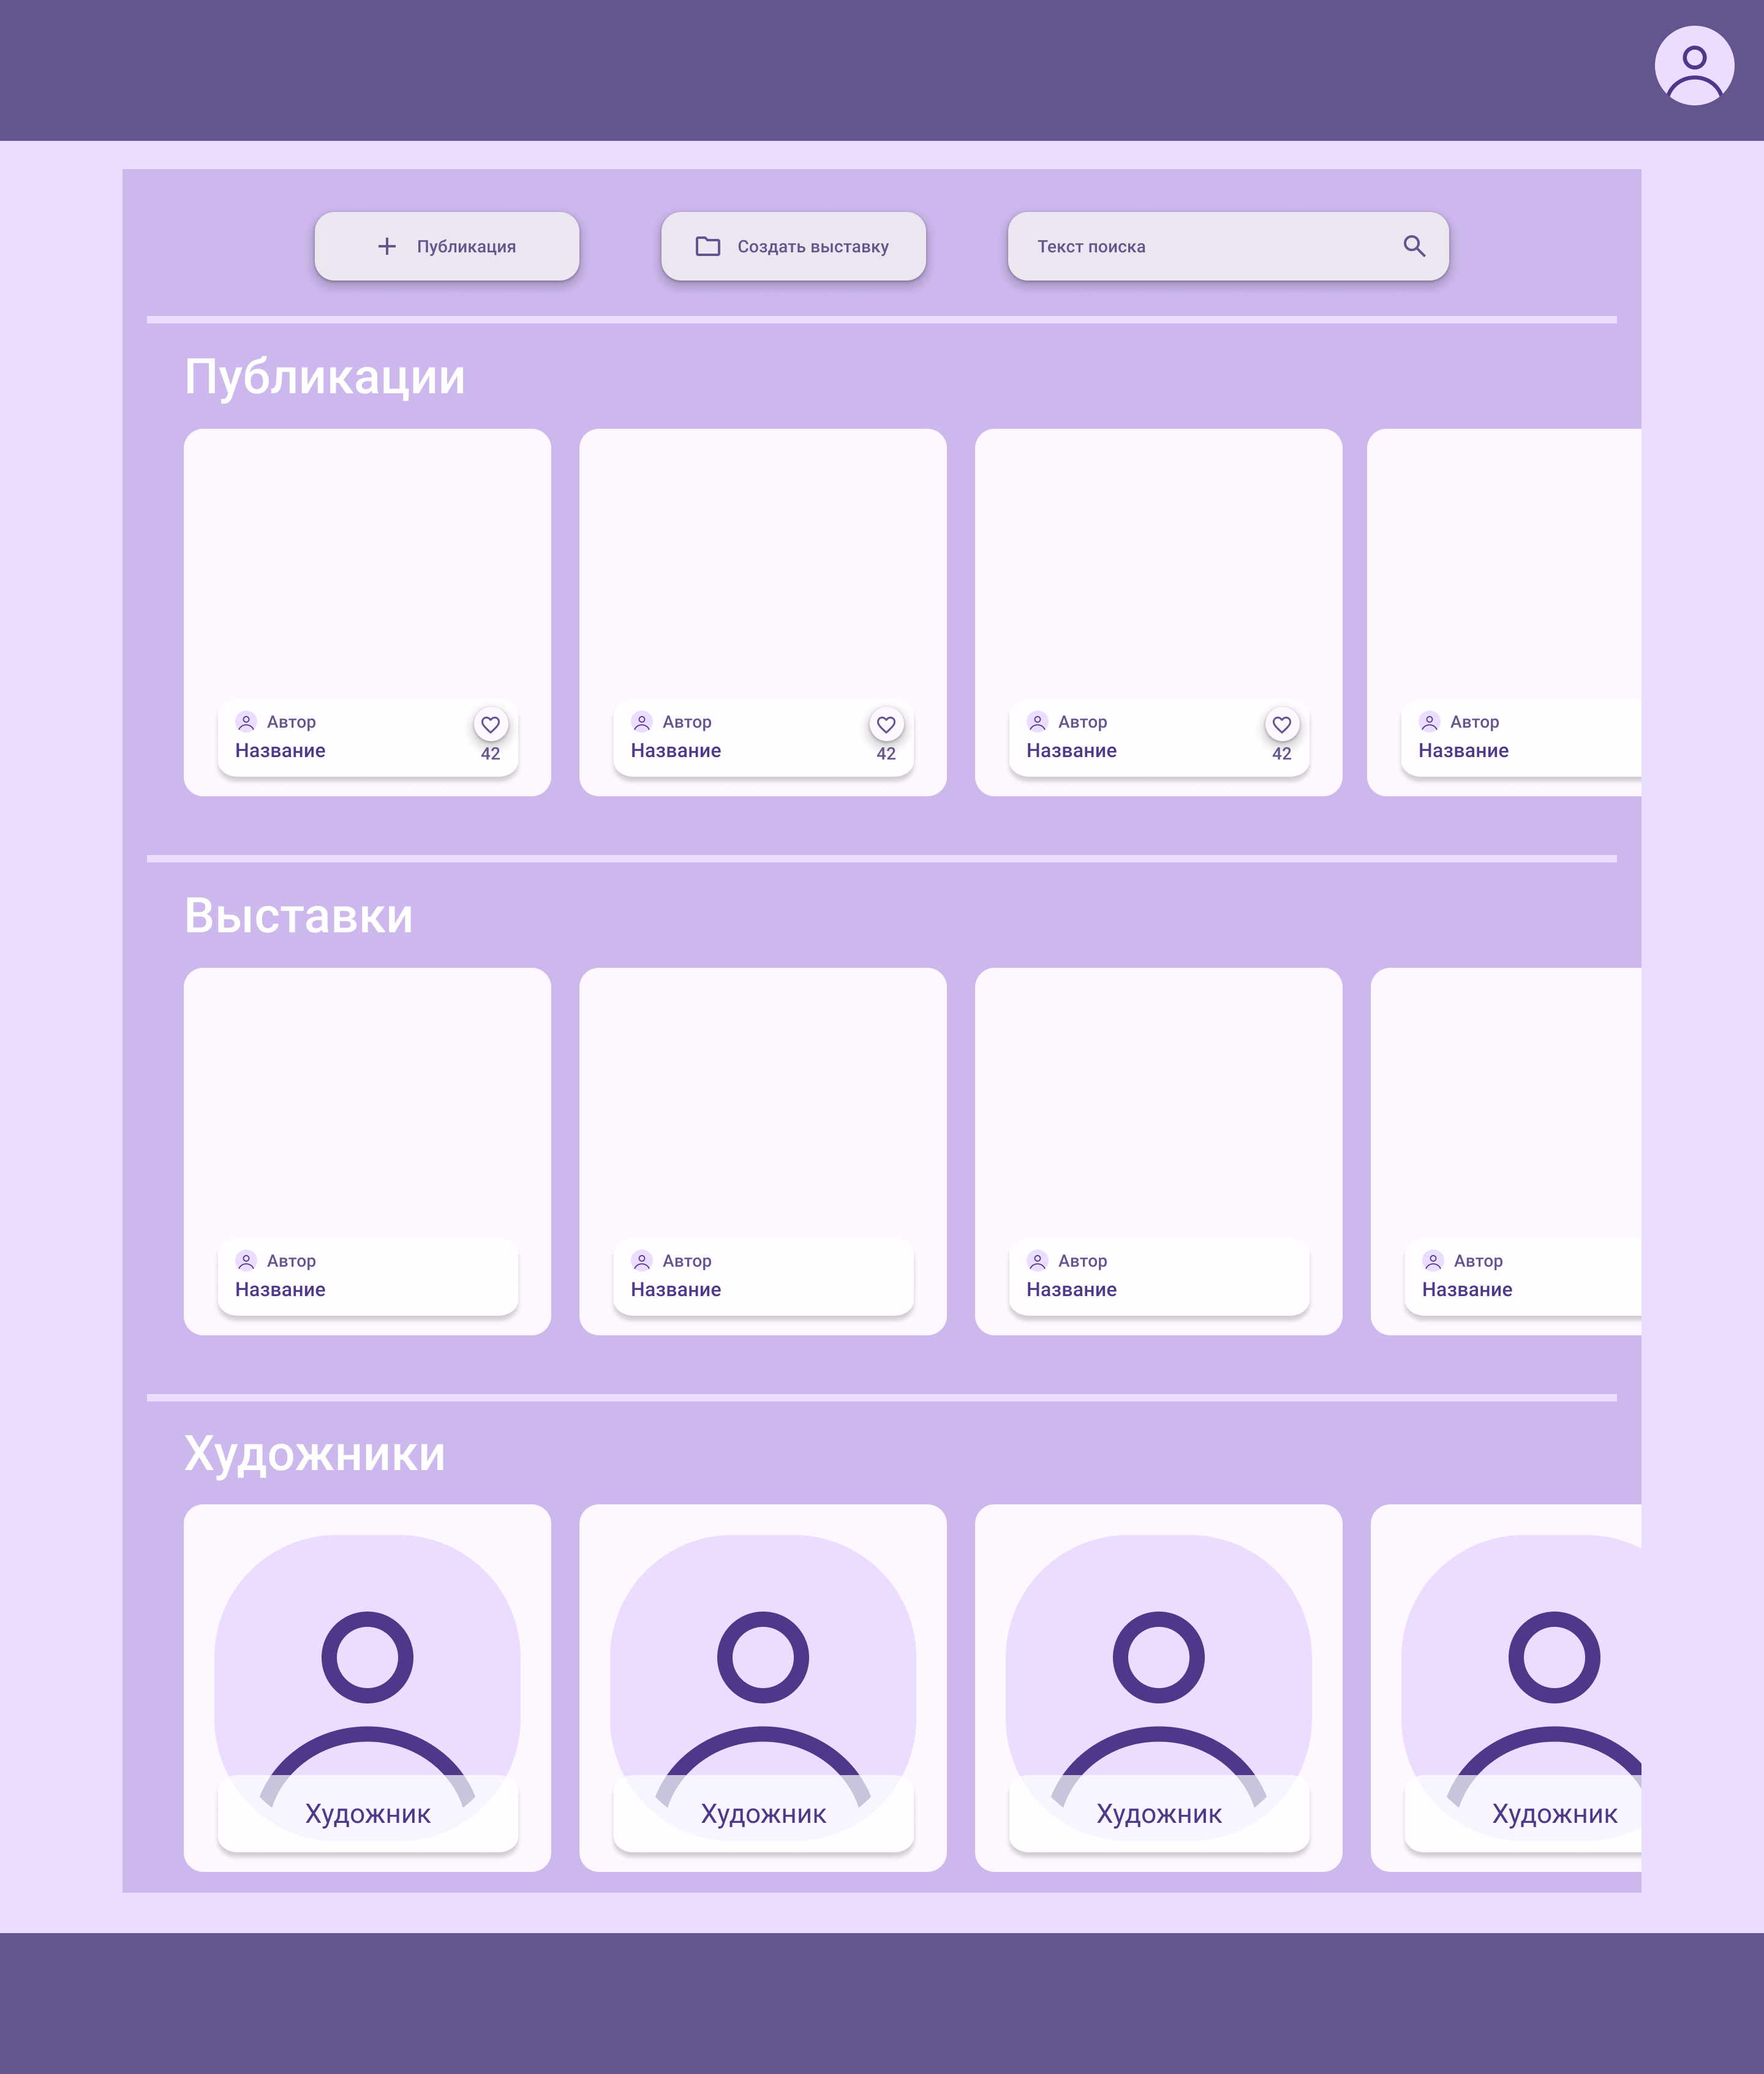
Рисунок 2.7 – Главная страница

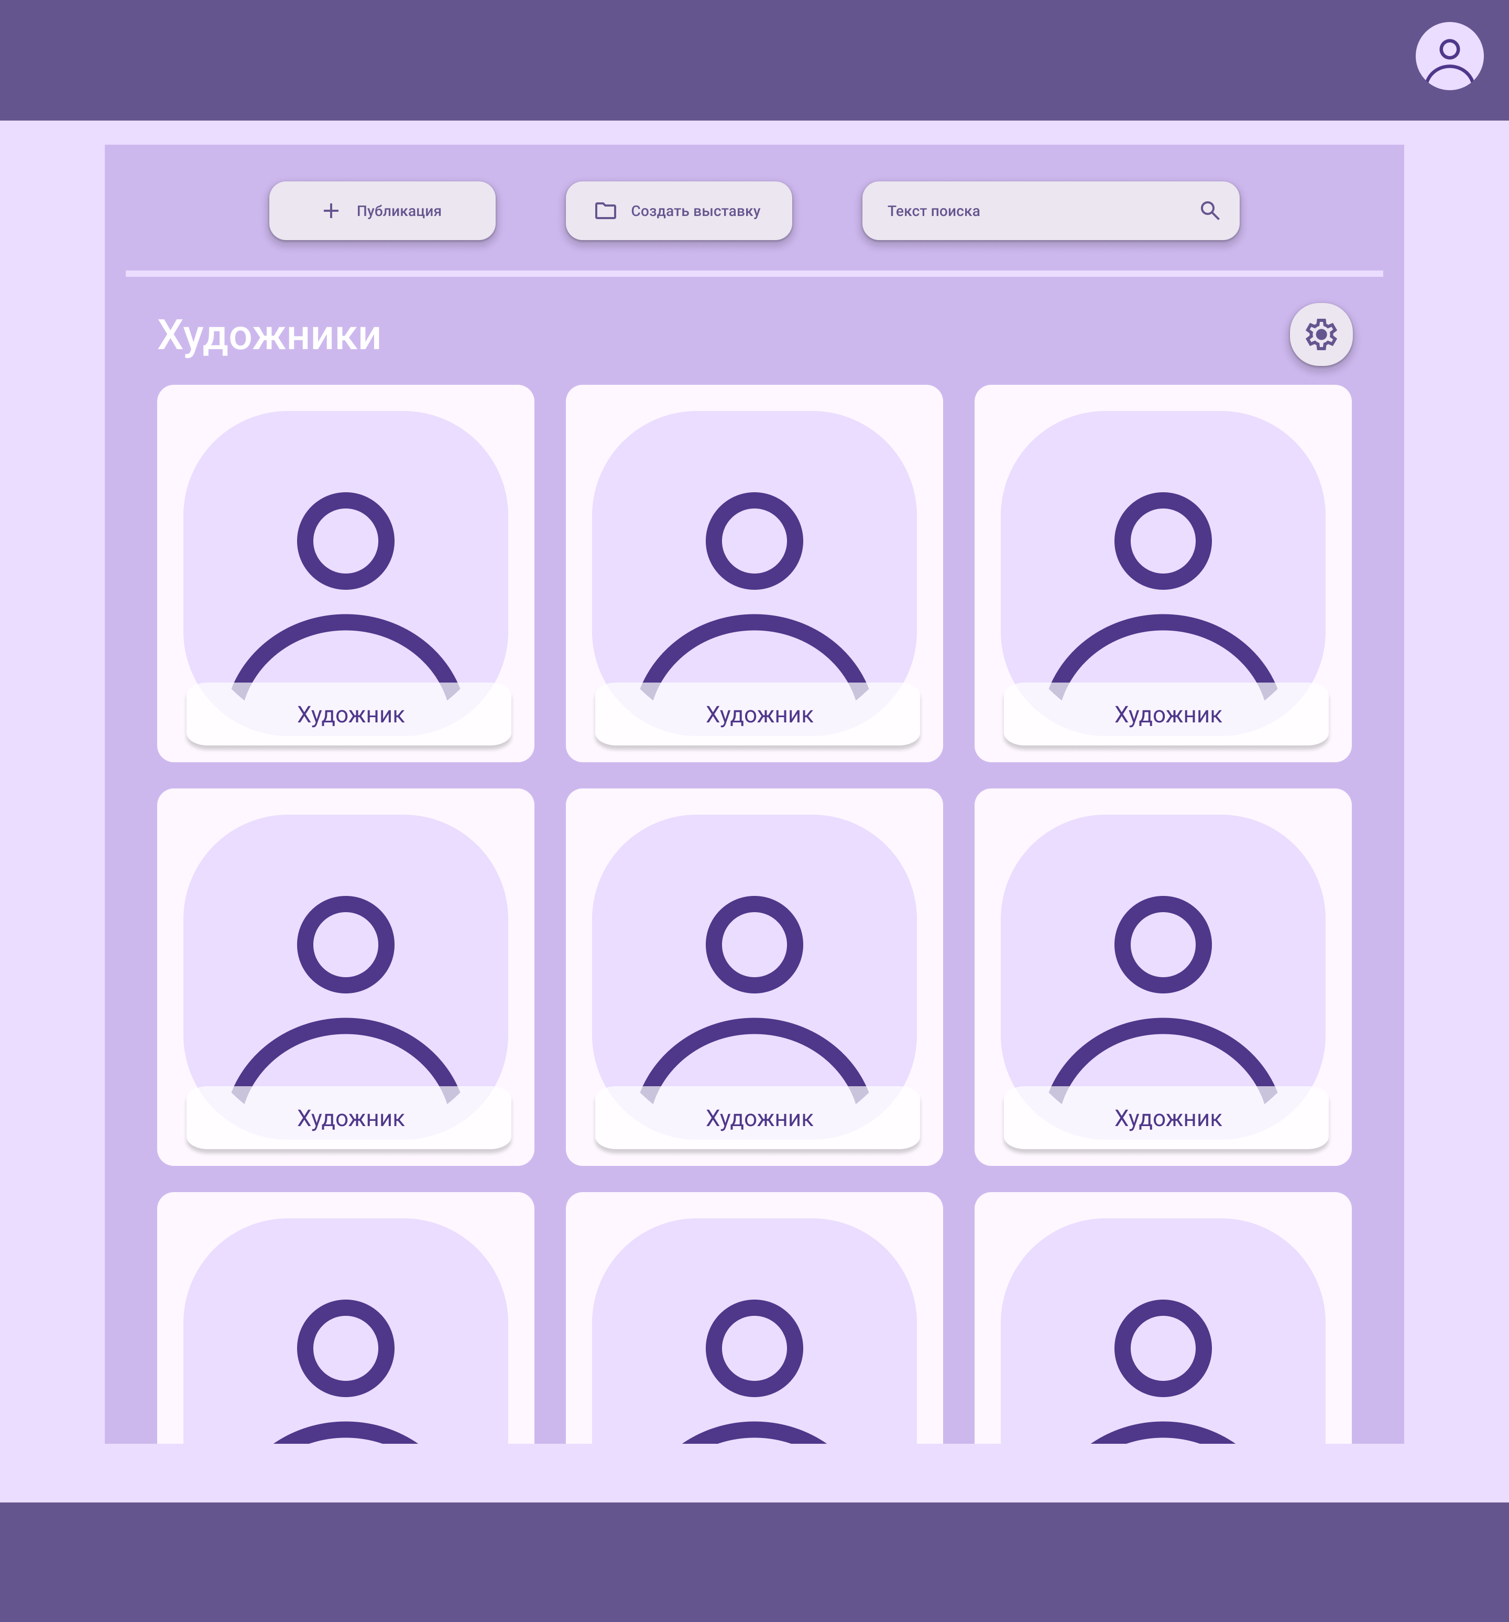
Рисунок 2.8 – Страница художников

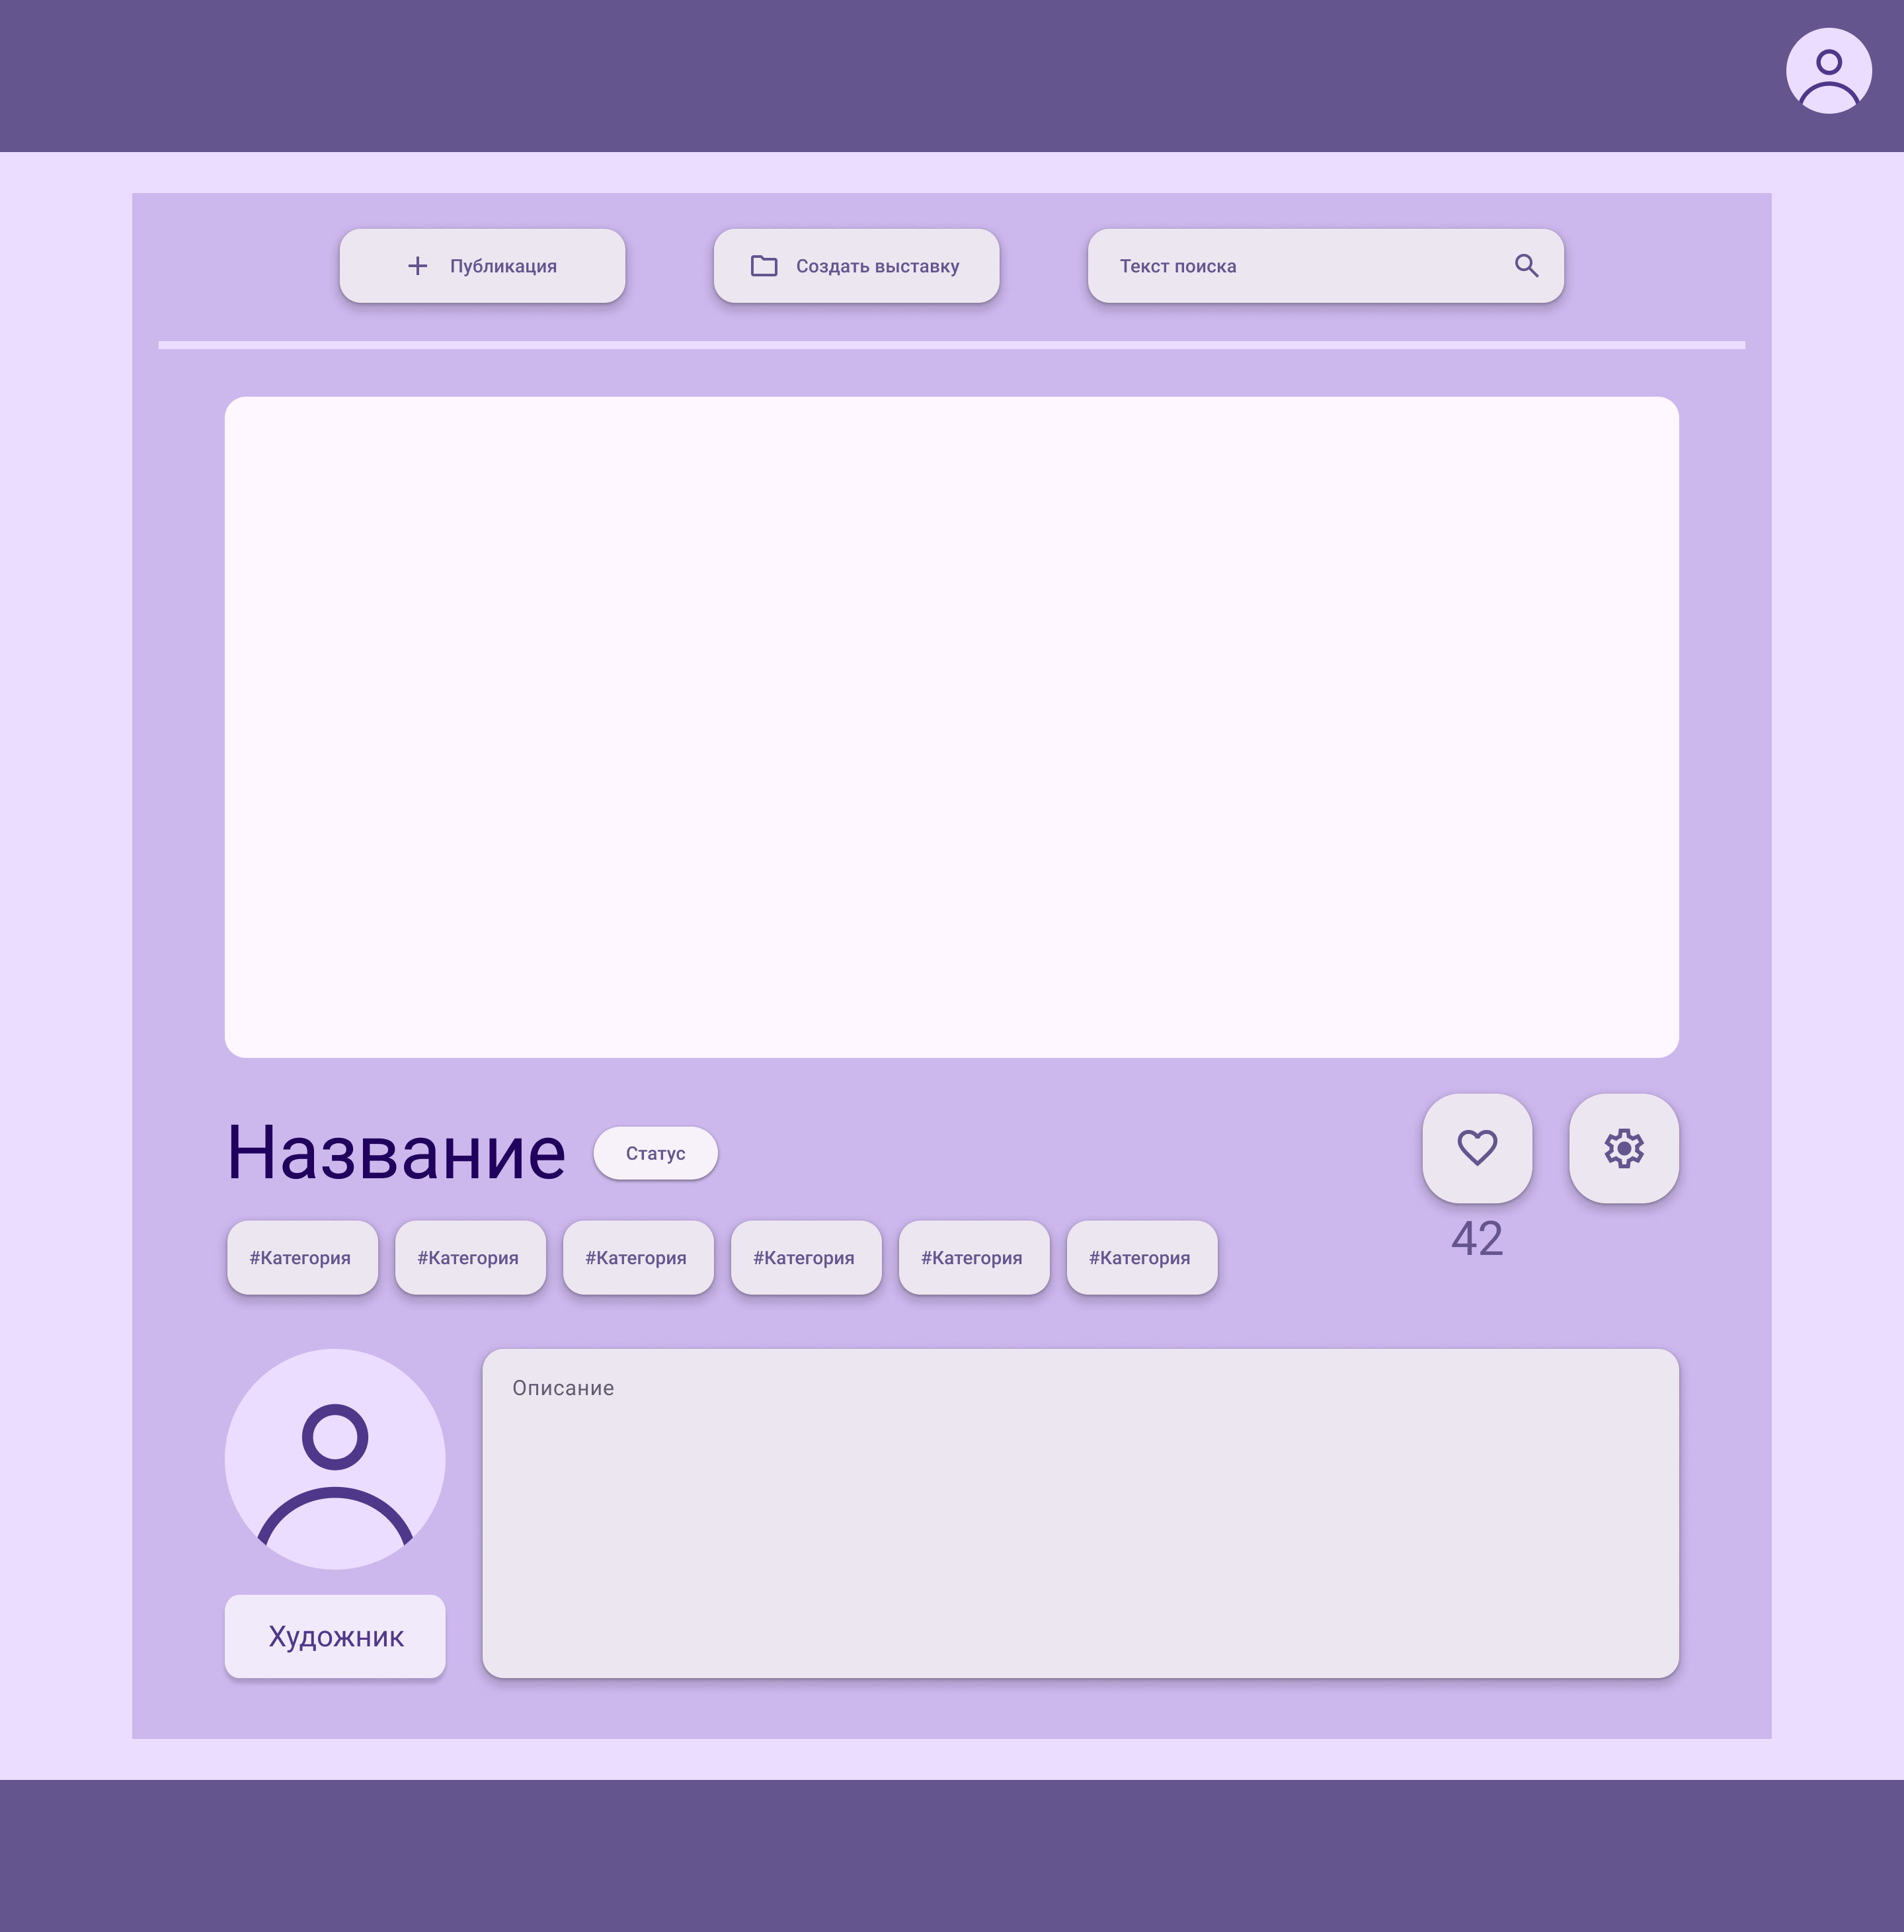
Рисунок 2.9 – Страница работы

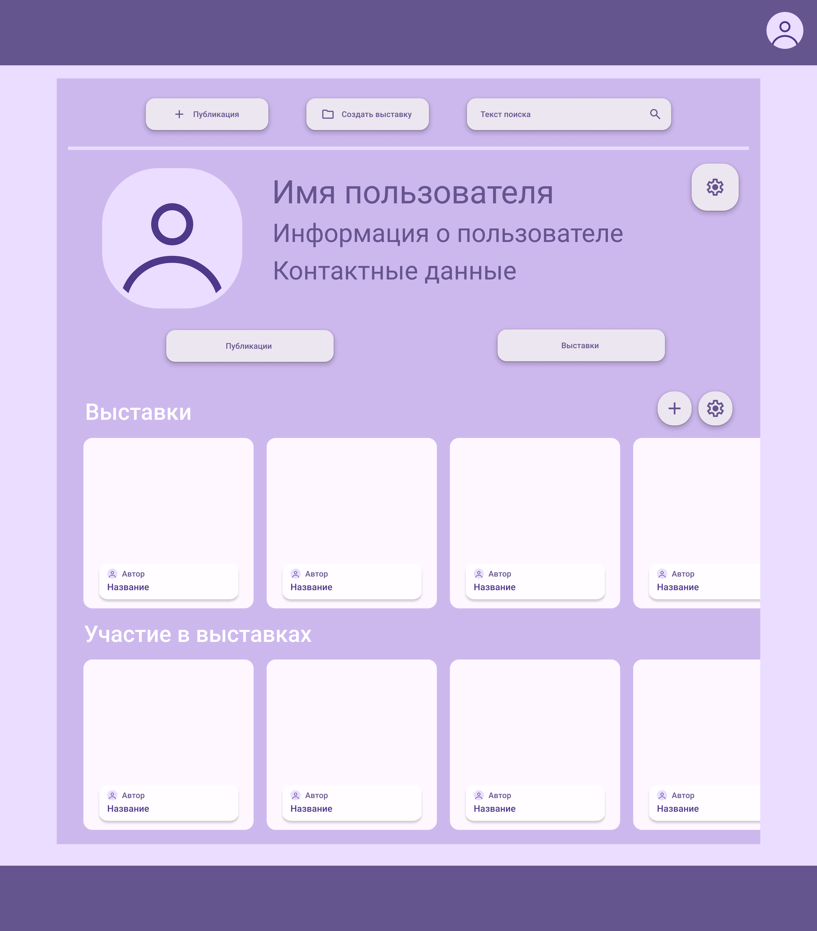
Рисунок 2.10 – Страница личного кабинета художника

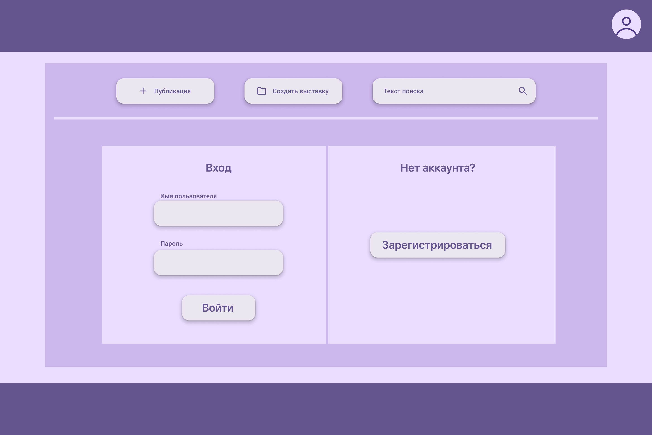
Рисунок 2.11 – Авторизация

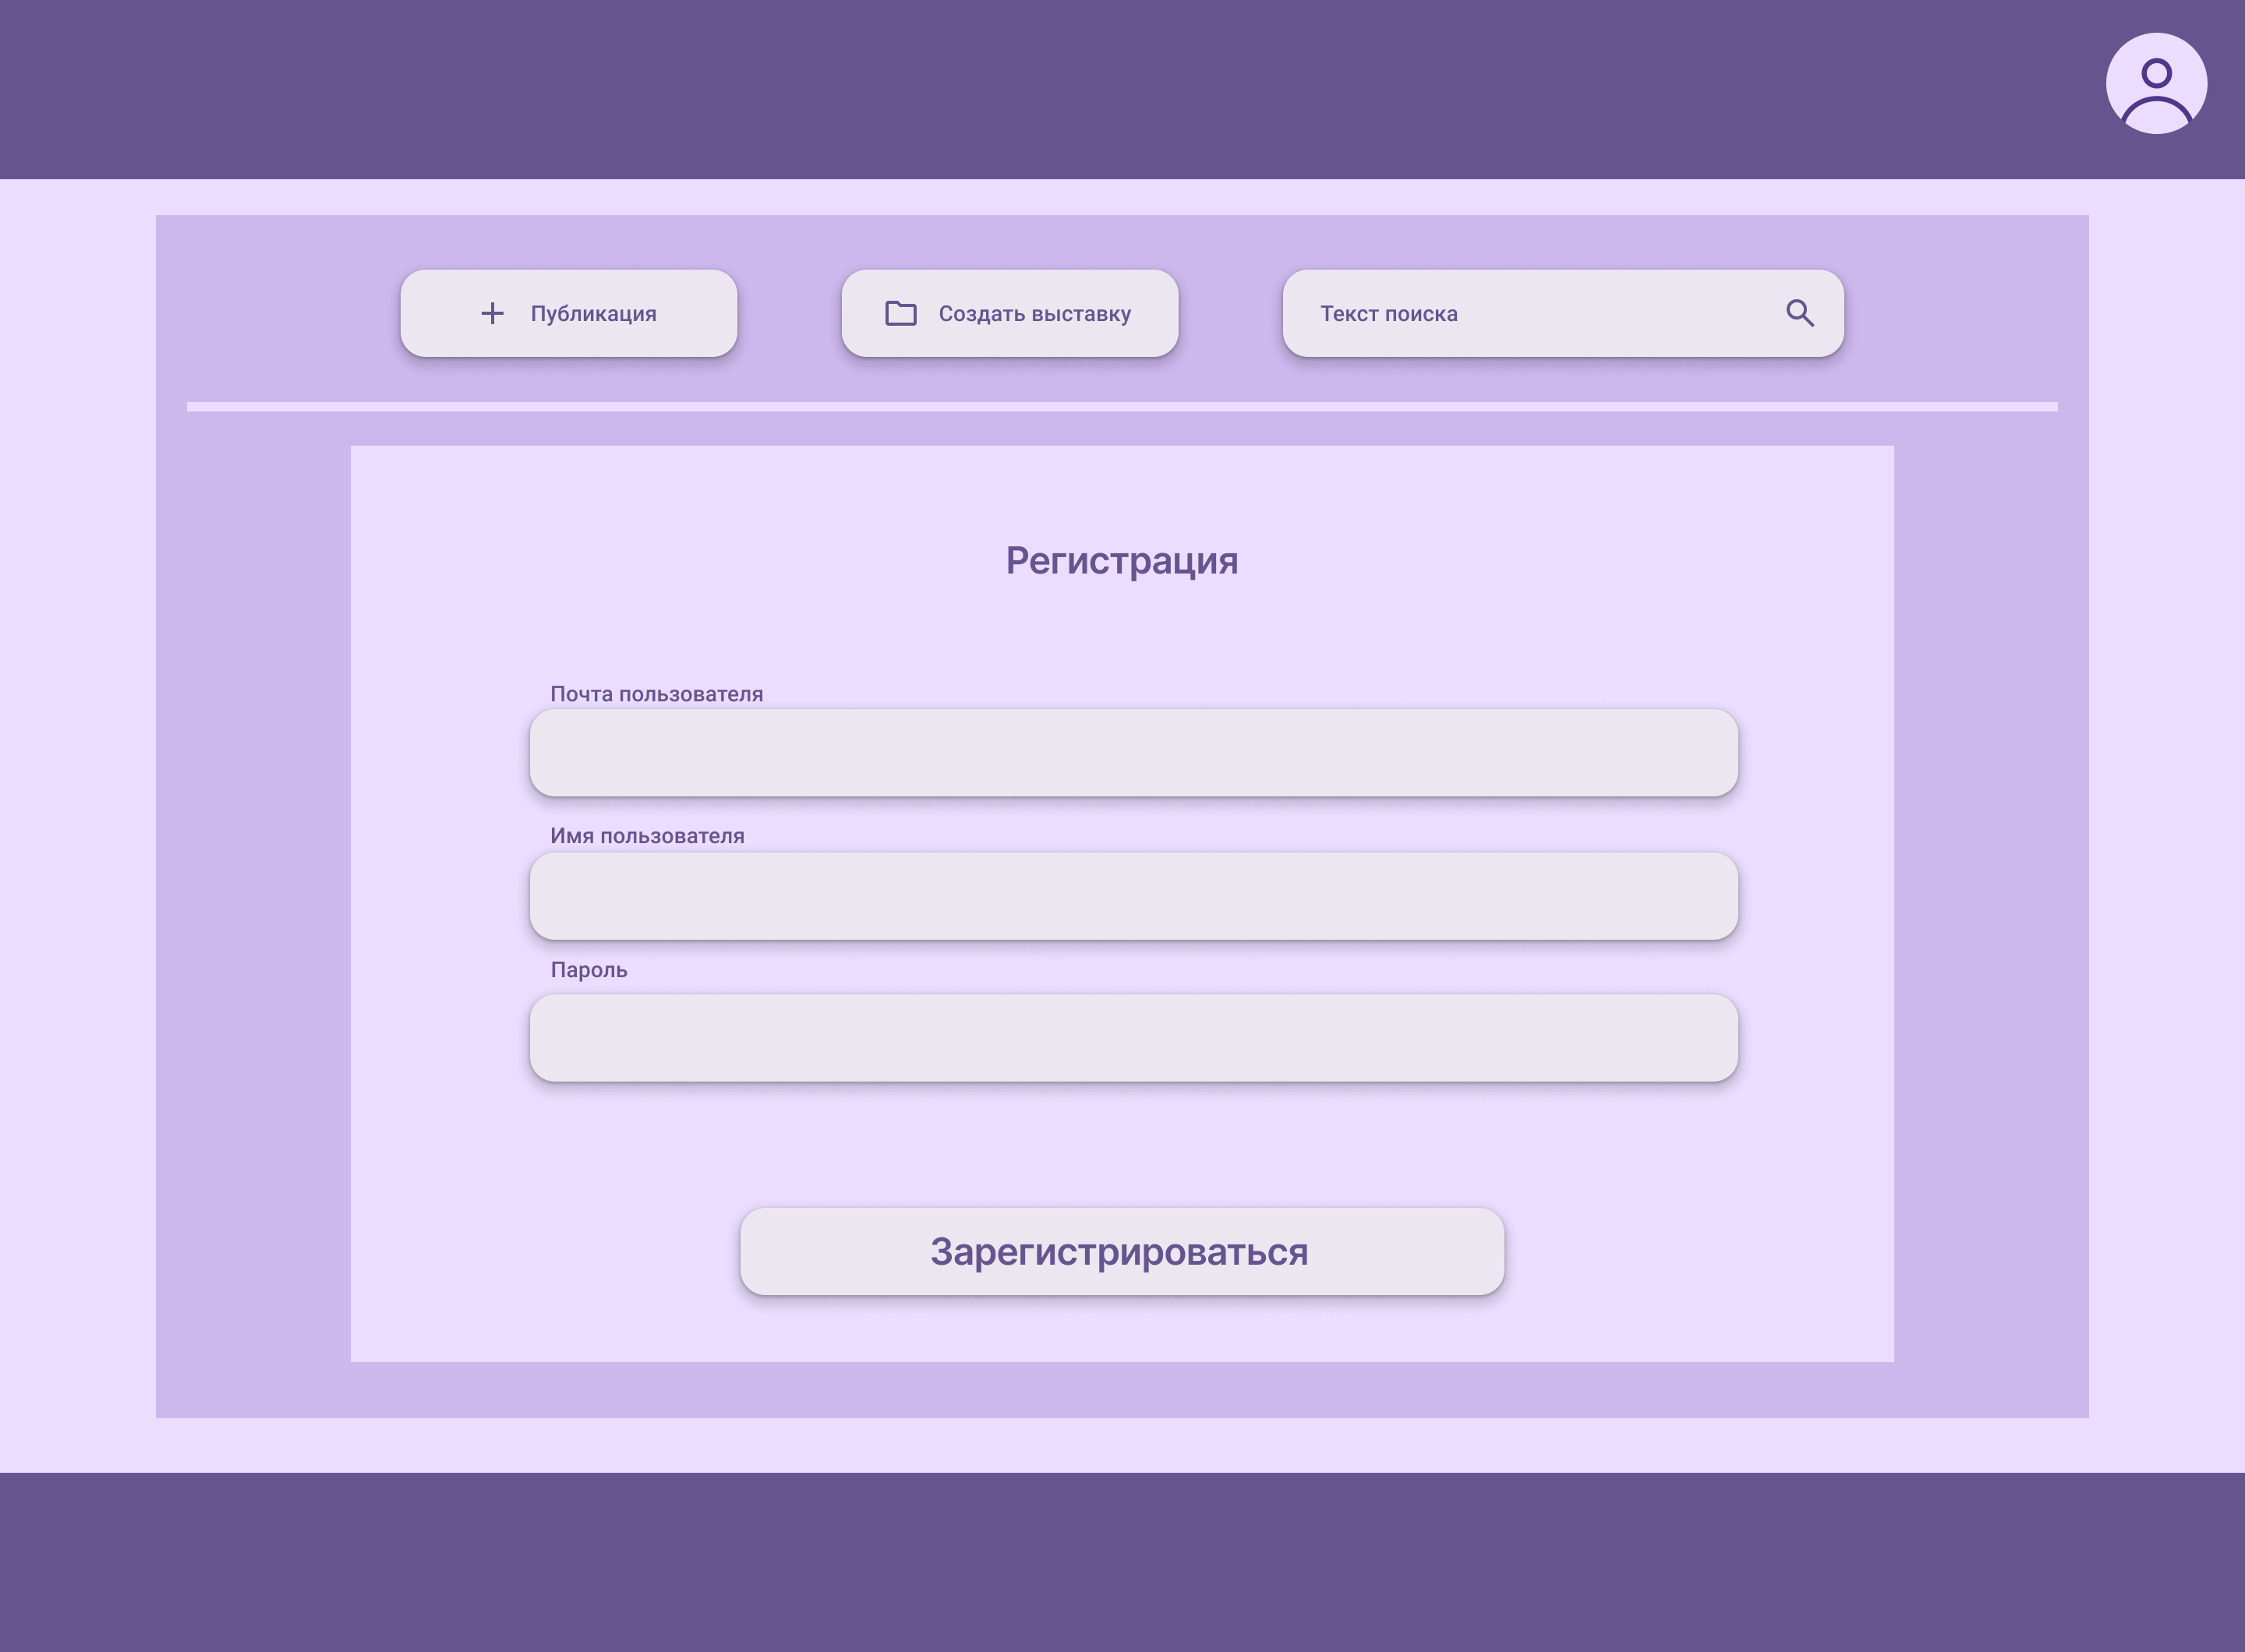
Рисунок 2.12 – Регистрация

Были сформулированы требования к представлению сайта:
- Главная страница:
  - Лента публикаций, выставок, авторов
  - Поиск и фильтрация по тегам, авторам, категориям.
- Страница художника:
  - Портфолио с работами и выставками в виде сетки превью.
  - Информация об авторе (имя, почта, описание)
  - Настройки профиля (доступно для владельца профиля)
- Страница работы:
  - Полноэкранный просмотр изображения.
  - Метаданные: название, описание, автор, теги, дата загрузки.
  - Интерактивные элементы: кнопки «лайк», «редактировать» (доступно для владельца публикации)
  - Блок похожих работ (на основе рекомендательного модуля).
  - Комментарии (опционально).
- Личный кабинет художника:
  - Загрузка новой работы: форма с полями: название, описание, теги, файл изображения (поддерживаемые форматы: JPEG, PNG, WEBP).
  - Мои работы: список загруженных работ со статусами модерации («На проверке», «Одобрено», «Отклонено» с указанием причины отклонения).
  - Создание новой выставки.
  - Редактирование профиля: имя, описание, почта, пароль.
- Авторизация:
  - Вход по логину и паролю.
  - Двухфакторная аутентификация (опционально).

2.5 Проектирование модуля рекомендаций

2.5.1 Архитектурная организация
Модуль рекомендаций реализован в виде двух частей:

- Подсистема обучения – Python-скрипт, который читает логи взаимодействий из БД, строит и обучает гибридную модель (коллаборативная фильтрация SVD + контентная фильтрация по TF-IDF признакам категорий и описаний). Результат обучения (матрицы, векторы) сохраняется в файлы на диске.
- Подсистема инференса – Java-сервис RecommendationService, который при запросе пользователя либо загружает предрассчитанные рекомендации из кэша, либо вызывает Python-скрипт инференса через PythonBridge, передавая идентификатор пользователя. Результат (ранжированный список id работ) парсится и отдаётся контроллеру.

2.5.2 Обоснование алгоритмического выбора
На ранних этапах исследовалась возможность применения нейросетевых коллаборативных моделей, однако из-за ограниченного объёма накопленных данных (на старте – десятки пользователей и сотни взаимодействий) было установлено, что глубокие модели не дают преимущества в точности и требуют значительно больших вычислительных ресурсов. Поэтому выбран гибридный подход: комбинация коллаборативной фильтрации на основе SVD (библиотека Surprise) и контентной фильтрации с косинусным сходством над TF-IDF векторами категорий и описаний. Такая комбинация эффективно решает проблему холодного старта для новых работ и обеспечивает интерпретируемость результатов.

2.5.3 Метрики и валидация
Для оценки качества модели на тестовой выборке используются стандартные метрики ранжирования: Precision@5, Recall@5, Normalized Discounted Cumulative Gain (NDCG@5). В ходе экспериментов на синтетических данных, имитирующих поведение 50 пользователей и 200 работ, достигнуты значения Precision@5 ≈ 0.25, Recall@5 ≈ 0.8, что соответствует реалистичным ожиданиям для малых данных. Процедура переобучения модели инициируется администратором вручную либо по расписанию (cron-выражение в Spring).

2.6 Проектирование системы безопасности и аудита
Аутентификация пользователей реализована на основе JWT-токенов. Пароли хешируются алгоритмом bcrypt. Авторизация конечных точек API настроена с помощью Spring Security: роли USER и ADMIN имеют различные наборы доступных эндпоинтов. Загружаемые изображения проходят проверку на тип MIME и размер (не более 10 МБ), имя файла обезличивается. Логирование всех действий модераторов и запусков Python-скриптов ведётся в отдельные файлы, что позволяет отслеживать изменения и диагностировать сбои.

3 РЕАЛИЗАЦИЯ ПРОГРАММНО-ИНФОРМАЦИОННОЙ СИСТЕМЫ

3.1 Выбор инструментов разработки
Язык Python 3.11.9, библиотеки: pandas, numpy, scikit-learn, mysql-connector-python, open_clip_torch, torch.
Язык Java 17, фреймворк Spring MVC (без Spring Boot), Tomcat 9.
MinIO для хранения изображений.
Система контроля версий Git, сборка Maven.3.2 Описание применения алгоритмов

3.2 Описание применения алгоритмов

3.2.1 Загрузка данных и подготовка признаков
Привести фрагмент из load_data_from_db – загрузка таблиц artworks, likes, comments, объединение с категориями. Показать, как формируется текстовое поле features = author_name + ' ' + categories.

3.2.2 Контентная фильтрация
Описать использование TfidfVectorizer из scikit-learn и вычисление косинусной матрицы content_sim.
tfidf = TfidfVectorizer(token_pattern=r'(?u)\b\w+\b')
feature_matrix = tfidf.fit_transform(artworks_df['features'])
content_sim = cosine_similarity(feature_matrix)

3.2.3 Коллаборативная фильтрация (SVD)
Показать класс SimpleSVD – инициализация факторов, обучение через SGD, метод predict. Объяснить, почему выбраны параметры: n_factors=10, lr=0.005, reg=0.02, n_epochs=20.

3.2.4 Гибридная функция
hybrid_recommendations. Привести фрагмент, где вычисляются коллаборативный и контентный скоры, нормализуются и суммируются с весом alpha=0.6.

3.2.5 Визуальные признаки (OpenCLIP)
Описать скрипт openclip_extractor.py, который для каждого изображения возвращает список tags (объекты/стили) и средний цвет avg_color. Эти данные могут использоваться для расширения контентных признаков (в текущей реализации – для будущего улучшения модели, но упомянуть как перспективу).

3.2.6 Интеграция с Java
Показать метод getRecommendationsForUserExtended в RecommendationServiceImpl:
Формирование ProcessBuilder с аргументами.
Чтение stdout, парсинг JSON через Jackson.
Рандомизация: Collections.shuffle + limit.
Привести фрагмент кода.

3.3 Тестирование

3.3.1 Модульное тестирование Python-функций

3.3.2 Интеграционное тестирование

3.3.3 Оценка качества модели

4 ИНФОРМАЦИОННЫЙ МЕНЕДЖМЕНТ
Информационный менеджмент представляет собой совокупность принципов, методов и подходов, направленных на управление информационными процессами. Он описывает информационное окружение (пространство) лица, принимающего решения, и его проблемную область. Информационный менеджмент включает в себя все аспекты управления в контексте создания и использования информационных ресурсов.
В данной главе рассматривается управление проектом разработки и внедрения модуля персонализированных рекомендаций для информационной системы «Арт-галерея». Проект направлен на совершенствование существующей системы путём добавления интеллектуальной функции, повышающей вовлечённость пользователей. Управление проектом относится к задаче информационного менеджмента «экономика (управление капиталовложениями)» и включается разработку следующих вопросов:
- Обоснование проекта;
- Анализ окружения проекта;
- Основные положения устава проекта;
- Содержание проекта;
- Организационная структура проекта;
- Календарный план проекта в MS Project
- План управления рисками проекта;
- План управления изменениями;
- Управленческая отчетность по проекту.
Участники проекта:
- Шутова Т.Е. – разработчик информационной системы «Арт-галерея», ML-инженер в сфере проектирования и разработки алгоритмов на основе машинного обучения для рекомендательной системы «Арт-галереи», студентка кафедры «Информационные системы и программная инженерия» института информационных технологий и электроники Владимирского государственного университета.
- Жминьковская М.А. – разработчик информационной системы «Арт-галерея», ML-инженер в сфере внедрения нейросетевого модуля распознавания изображений для «Арт-галереи», студентка кафедры «Информационные системы и программная инженерия» института информационных технологий и электроники Владимирского государственного университета.

4.1 Обоснование проекта
Информационная система «Арт-галерея», разработанная для поддержки образовательного процесса и творческой деятельности кафедры дизайна, изобразительного искусства и реставрации ВлГУ, на момент начала проекта формировала ленту работ исключительно по принципу популярности (лайки, просмотры). Такой подход не учитывает индивидуальные интересы пользователей, приводит к быстрой потере внимания и не способствует продвижению новых авторов. Ключевые проблемы, требовавшие решения:
- Низкая релевантность контента, демонстрируемого конкретному пользователю;
- Отсутствие механизмов учёта долговременных интересов и художественных предпочтений;
- Ограничение возможности для открытия малоизвестных, но потенциально интересных работ;
- Информационная перегрузка пользователей из-за невозможности эффективного поиска в растущем каталоге.
Первоначально предполагалось построение рекомендательной системы на основе нейронной сети. Однако в ходе предпроектного анализа и экспериментального сравнения подходов было установлено, что на начальном этапе эксплуатации системы объём накопленных данных (несколько десятков произведений и взаимодействий) недостаточен для обучения глубоких нейросетевых моделей, требующих тысяч примеров для достижения приемлемого качества. Кроме того, нейросетевые решения сложнее в интерпретации результатов и предъявляют повышенные требования к вычислительным ресурсам, что не соответствовало ограниченному бюджету проекта.
В качестве альтернативы был выбран гибридный подход на основе методов машинного обучения, объединяющий коллаборативную фильтрацию с сингулярным разложением (SVD) и контентную фильтрацию с TF-IDF векторизацией признаков произведений [1]. Гибридная схема позволяет компенсировать недостатки каждого из методов: контентная часть решает проблему «холодного старта» для новых объектов, а коллаборативная — выявляет скрытые закономерности в поведении пользователей. Экспериментальная проверка на реальных данных подтвердила эффективность подхода: Precision@5 = 0,257, Recall@5 = 1,000, Coverage = 0,167 при ограниченном наборе взаимодействий [1].
Таким образом, проект направлен на разработку и интеграцию в существующую ИС «Арт-галерея» программного модуля, реализующего гибридный алгоритм рекомендаций на языке Python, с взаимодействием через механизм Java ProcessBuilder. Внедрение модуля следует рассматривать как совершенствование информационной системы, повышающее её функциональную полноту и пользовательскую ценность.
Бизнес-выгоды проекта представлены в матрице структурированных бизнес-выгод (таблица 4.1).

Таблица 4.1 – Матрица структурированных бизнес-выгод
 |  | Характер воздействия на бизнес
 |  | Создание новых возможностей | Повышение эффективности операций | Отказ от операций
Степень определённости | Финансовые | Рост монетизации за счёт таргетированной рекламы и премиум-подписок | Снижение затрат на ручное продвижение работ | -
Степень определённости | Количественные | Увеличение числа уникальных просмотров на пользователя в 1,5 раза | Рост числа лайков и комментариев на 30% | -
Степень определённости | Измеримые | Повышение конверсии в подписки на авторов на 20% | Сокращение времени на поиск интересующего контента | -
Степень определённости | Качественные | Формирование лояльного сообщества вокруг платформы | Улучшение пользовательского опыта за счёт «умной» ленты | Отказ от ручного составления рекомендательных подборок

4.2 Анализ окружения проекта
Объектами автоматизации выступают процессы взаимодействия пользователей с контентом: просмотры, лайки, комментарии. Модуль рекомендаций предназначен для двух категорий пользователей: художников, загружающих произведения, и ценителей искусства, просматривающих и оценивающих работы. Администраторы кафедры ДИИР обеспечивают модерацию и пилотную эксплуатацию.
Внутренние факторы, влияющие на проект:
- Команда проекта состоит из двух студенток: Шутова Т.Е. (фронтенд, дизайн, модуль рекомендаций, руководство проектом) и Жминьковская М.А. (бэкенд, база данных, модуль модерации). Гибкость ролей и высокая мотивация компенсируют малочисленность.
- Разработчики обладают взаимодополняющими компетенциями в областях веб-разработки и машинного обучения, что обеспечивает замкнутый цикл создания продукта.
- Регулярные встречи и переписки с научным руководителем, доступ к Git проекта обеспечивают хорошую коммуникацию между участниками проекта.
- Организационная структура плоская, решения принимаются совместно, что ускоряет итерации.
Внешние факторы:
- Рынок и конкуренты. Существуют крупные платформы (DeviantArt, ArtStation), но они не ориентированы на образовательную среду и локальное художественное сообщество. Уникальность проекта – образовательная цель, доступность и удобство.
- Технологические тренды. Распространение Python-библиотек (scikit-learn, Surprise) и паттернов интеграции ML-моделей упрощают реализацию.
- Регуляторные требования. Необходимость соблюдения Федерального закона № 152-ФЗ «О персональных данных» при сборе и обработке логов активности.
- Социальный контекст. Заинтересованность студентов и преподавателей в современных цифровых инструментах для демонстрации творческих работ.
Для визуализации влияния и интереса стейкхолдеров разработаны матрица Джонсона «Власть–интерес» (таблица 4.2) и матрица «Поддержка–сила влияния» (таблица 4.3).

Таблица 4.2 – Матрица «Власть-интерес»
 | Низкий уровень интереса | Высокий уровень интереса
Высокий уровень власти | Администраторы кафедры (могут заблокировать доступ к инфраструктуре, но не глубоко вникают) | Разработчики, научный руководитель (ключевые лица, принимающие решения)
Низкий уровень власти | Случайные посетители (не влияют на проект) | Пользователи (художники, ценители) (заинтересованы, но не могут напрямую влиять на разработку)

Таблица 4.3 – Матрица «Поддержка-сила влияния»
 | Низкий уровень влияния | Высокий уровень влияния
Высокий уровень поддержки | Пользователи, кафедра ДИИР | Разработчики, научный руководитель
Низкий уровень поддержки | Сторонние платформы | Технические сбои, конкуренты

Примечание: матрицы построены на основе экспертной оценки. Разработчики обладают наибольшим влиянием и поддержкой, что способствует успешной реализации. Пользователи хотя и имеют низкое влияние, но их поддержка критична для сбора данных и валидации результатов.
Таким образом, управление коммуникациями должно быть направлено на активное вовлечение научного руководителя и администраторов кафедры, а также на сбор обратной связи от пользователей через опросы и A/B-тестирование.

4.3 Основные положения устава проекта
В таблице 4.4 описаны основные положения устава проекта.

Таблица 4.4 – Устав проекта
Поле | Содержание
Название проекта | Разработка и внедрение модуля персонализированных рекомендаций на основе гибридных методов машинного обучения для ИС «Арт-галерея»
Цель проекта и решаемые задачи | Повышение релевантности контента; увеличение среднего времени сессии на 25 %; рост числа взаимодействий (лайков, комментариев) на 30 %
Результат проекта | 1. Python-модуль рекомендаций (SVD + контентная фильтрация).  2. Интеграция модуля с Java-бэкендом через ProcessBuilder.  3. Обновлённый интерфейс ленты на веб-версии.  4. Техническая документация.  5. Отчёт о тестировании
Ограничения проекта | Используются только обезличенные данные внутри платформы. Время инференса не более 300 мс. Бюджет без закупки дорогостоящего GPU-оборудования

Продолжение таблицы 4.4
Поле | Содержание
Допущения проекта | Существующая инфраструктура позволяет развернуть Python-скрипт без модернизации сервера. Пользователи продолжат активность, генерируя данные для дообучения
Расписание основных контрольных событий проекта | 1. Начало: 01.12.2025.  2. Готовность данных: 31.12.2025.  3. Готовая модель: 28.02.2026.  4. Интеграция: 10.04.2026.  5. Опытная эксплуатация: 15.05.2026.  6. Завершение: 31.05.2026
Бюджет проекта | 120 000 руб. (аренда облачных ресурсов, инфраструктурные расходы, резерв)
Критерии приемки результатов | Precision@5 ≥ 0,25; Recall@5 ≥ 0,8; время ответа API ≤ 300 мс; покрытие каталога ≥ 0,15; отсутствие критических ошибок при нагрузке до 1000 запросов в минуту
Обоснование полезности проекта | Реализация проекта позволит превратить «Арт-галерею» из простого хранилища в интеллектуальную платформу, способную удерживать аудиторию. Для кафедры ДИИР это даст современный инструмент для демонстрации студенческих работ и вовлечения студентов и абитуриентов. Разработчики получат опыт создания готовой к внедрению ML-системы, что усилит их портфолио.

4.4 Содержание проекта
Учитывая исследовательский характер задачи, включающий подбор параметров модели и эксперименты с признаками, и необходимость частых итераций с обратной связью, проект выполняется по гибкой методологии SCRUM с двухнедельными спринтами. Это позволяет на каждом спринте получать работоспособный инкремент продукта и оперативно корректировать требования.
Выбор обусловлен следующими факторами:
- Итеративность. Итеративность позволяет на каждом спринте получать работающий инкремент продукта, демонстрировать его заказчику и оперативно корректировать требования.
- Адаптивность. Адаптивность представляет из себя возможность быстро реагировать на результаты экспериментов: если одна архитектура модели показывает низкую точность, команда может переключиться на альтернативную без срыва плана.
- Прозрачность. Ежедневные демо в конце спринта обеспечивают постоянную обратную связь от научного руководителя и потенциальных пользователей.
- Управление рисками. Раннее выявление технических или организационных проблем позволяет своевременно принимать корректирующие методы.
Жизненный цикл проекта включает следующие фазы:
- Подготовка и анализ данных – сбор логов, предобработка, формирование признаков.
- Построение модели – реализация контентной (TF-IDF + косинусное сходство) и коллаборативной (SVD) частей, отладка гибридного объединения.
- Интеграция – разработка Python-скрипта, вызов через ProcessBuilder из Java-приложения, доработка фронтенда.
- Тестирование и внедрение – модульное, нагрузочное, A/B-тестирование, опытная эксплуатация, подготовка отчётности.
- Управление проектом – поддержка функционирования веб-приложения
На рисунке 4.1 представлена обобщённая схема жизненного цикла проекта.
Для детализации содержания проекта применяется метод декомпозиции. Первый уровень иерархической структуры работы (ИСР) соответствует основным фазам жизненного цикла. Второй уровень детализирует работы внутри каждой фазы. Иерархическая структура работ проекта отображена на рисунке 4.2.
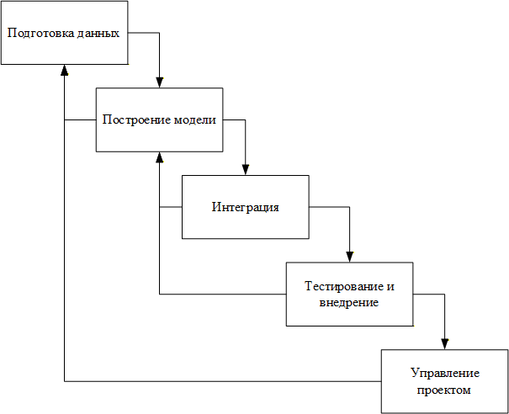
Рисунок 4.1 – Жизненный цикл проекта

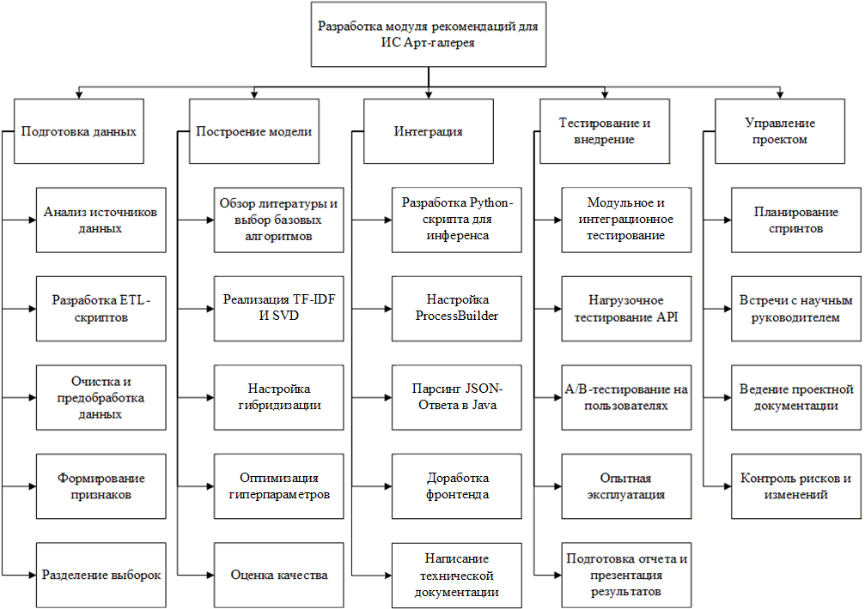
Рисунок 4.2 – Иерархическая структура работ

Словарь ИСР представлен в таблице 4.5.

Таблица 4.5 – Словарь ИСР
№ | Этап | Состав работ | Трудоемкость (чел/час) | Результат
1 | Подготовка данных | 1.1 Анализ источников данных (логи БД)  1.2 Разработка ETL-скриптов  1.3 Очистка и предобработка данных  1.4 Формирование признаков  1.5 Разделение выборок | 60 | Готовый размеченный датасет в формате, пригодном для обучения моделей
2 | Построение модели | 2.1 Обзор литературы и выбор базовых алгоритмов  2.2 Реализация TF-IDF и SVD  2.3 Настройка гибридизации  2.4 Оптимизация гиперпараметров  2.5 Оценка качества (precision@k, recall@k) | 80 | Обученная модель в формате Python-скрипта
3 | Интеграция | 3.1 Разработка Python-скрипта для инференса  3.2 Настройка ProcessBuilder  3.3 Парсинг JSON-ответа в Java  3.4 Доработка фронтенда  3.5 Написание технической документации | 40 | Работоспособный модуль, интегрированный в приложение

Продолжение таблицы 4.5
№ | Этап | Состав работ | Трудоемкость (чел/час) | Результат
4 | Тестирование и внедрение | 4.1 Модульное и интеграционное тестирование  4.2 Нагрузочное тестирование API  4.3 A/B-тестирование на пользователях  4.4 Опытная эксплуатация  4.5 Подготовка отчета и презентация результатов | 50 | Отчет о тестировании, подтвержденные улучшения ключевых показателей, акт о внедрении
5 | Управление проектом | 5.1 Планирование спринтов  5.2 Встречи с научным руководителем  5.3 Ведение проектной документации  5.4 Контроль рисков и изменений | 30 | Актуальный план проекта, протоколы встреч, скорректированные планы при необходимости
Итого |  |  | 260 | Комплексная реализация модуля рекомендаций

4.5 Организационная структура проекта
Штатное расписание определяет потребность в трудовых ресурсах для реализации проекта. Поскольку проект выполняется в рамках выпускной квалификационной работы, фактическая оплата труда не предусмотрена. Однако для оценки полной стоимости проекта (как если бы работы выполнялись на коммерческой основе) и для формального распределения ролей в таблице 4.6 приведены условные тарифные ставки.

Таблица 4.6 – Штатное расписание проекта
№ | Должность | Структурное подразделение | Количество штатных единиц | Тарифная ставка, руб/час
1 | Руководитель проекта / ML-инженер (Шутова Т.Е.) | Кафедра ИСПИ | 1 | 350
2 | Бэкенд-разработчик / администратор БД (Жминьковская М.А.) | Кафедра ИСПИ | 1 | 300
3 | Тестировщик (совмещённая роль) | Кафедра ИСПИ | 1 (совмещение) | 200
4 | Научный руководитель (Озерова М.И.) | Кафедра ИСПИ | 1 | 0 (консультации)
5 | Администраторы кафедры ДИИР (внешние) | Кафедра ДИИР | 2 (по совместительству) | 0 (тестирование)

Организационная структура проекта построена по матричному принципу: участники сохраняют формальную принадлежность к своим кафедрам, но внутри проекта подчиняются руководителю проекта. На рисунке 4.3 представлена диаграмма, отражающая состав команды и основные информационные потоки между ролями.
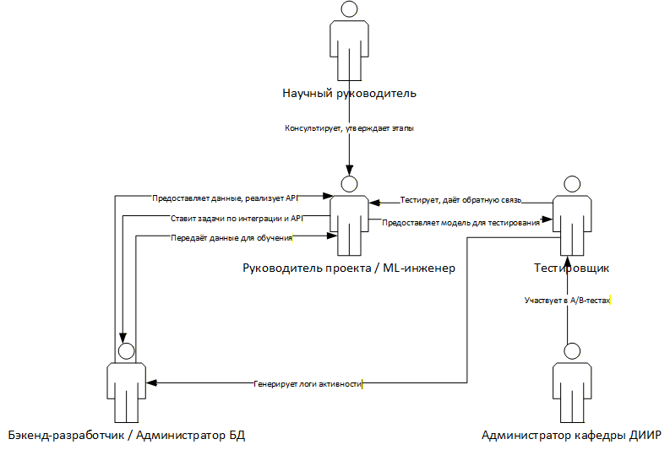
Рисунок 4.3 – Диаграмма организационной структуры

Описание взаимодействий:
- Научный руководитель (Озерова М.И.) — находится над руководителем проекта, оказывает консультационную поддержку и утверждает ключевые этапы. Связь: двусторонняя консультация, утверждение.
- Руководитель проекта / ML-инженер (Шутова Т.Е.) — центральная фигура, координирует все работы, разрабатывает модель, ставит задачи бэкенд-разработчику по интеграции и API, получает от него данные для обучения. Также передаёт готовую модель тестировщику и получает от него результаты тестирования.
- Бэкенд-разработчик / администратор БД (Жминьковская М.А.) — получает от руководителя задачи по интеграции и API, реализует их, передаёт руководителю данные для обучения (логи активности) и реализованный API. Также взаимодействует с тестировщиком: передаёт ему доступ к тестовым стендам, логи для анализа.
- Тестировщик (совмещённая роль) — получает от руководителя модели для тестирования, проводит все виды тестов, включая A/B-тесты с участием администраторов кафедры ДИИР. Результаты тестирования и выявленные ошибки направляет руководителю проекта. Также генерирует логи активности (совместно с бэкенд-разработчиком) и передаёт их бэкенд-разработчику для последующего использования при обучении модели.
- Администраторы кафедры ДИИР — внешние участники, привлекаются для участия в A/B-тестировании, предоставляют обратную связь тестировщику. Их роль ограничена этапом валидации результатов.
Такая структура обеспечивает гибкость, необходимую для исследовательского проекта, и чёткое разделение зон ответственности.
Для формального закрепления степени участия каждой роли в выполнении основных работ проекта используется матрица RACI. Расшифровка обозначений приведена в таблице 4.7.

Таблица 4.7 – Условные обозначения матрицы RACI
Обозначение | Расшифровка | Описание
Исп. (R) | Исполнитель (Responsible) | Несет ответственность за непосредственное исполнение задачи. К каждой задаче должно быть приписано не менее одного исполнителя
Утв. (A) | Утверждающий (Accountable) | Отвечает за конечный результат перед вышестоящим руководством. На каждую работу должен быть назначен строго один подотчетный
Cогл. (C) | Согласующий (Consulted) | Согласует принимаемые решения, взаимодействие с ним носит двусторонний характер
Н. (I) | Наблюдатель (Informed) | Его информируют об уже принятом решении, взаимодействие с ним носит односторонний характер

В таблице 4.8 представлена матрица RACI для всех пакетов работ проекта. Роли сокращены для удобства:
- РП/ML – руководитель проекта / ML-инженер (Шутова Т.Е.);
- БЭ – бэкенд-разработчик / администратор БД (Жминьковская М.А.);
- Т – тестировщик (совмещённая роль);
- НР – научный руководитель (Озерова М.И.).
Администраторы кафедры ДИИР не включены в матрицу как постоянные члены команды; их участие ограничено этапом тестирования и учтено через взаимодействие с тестировщиком.

Таблица 4.8 – Матрица ответственности RACI
Код работы | Наименование работы | РП/ML | БЭ | Т | НР
1. Подготовка данных
1.1 | Анализ источников данных (логи БД) | C | R | I | C
1.2 | Разработка ETL-скриптов | A | R | I | I
1.3 | Очистка и предобработка данных | A | R | I | C
1.4 | Формирование признаков | R | C | I | C
1.4 | Разделение выборок | R | C | I | I
Продолжение таблицы 4.8
Код работы | Наименование работы | РП/ML | БЭ | Т | НР
2. Построение модели
2.1 | Обзор литературы и выбор базовых алгоритмов | R | I | I | C
2.2 | Реализация TF-IDF и SVD | R | I | I | C
2.3 | Настройка гибридизации | R | I | I | C
2.4 | Оптимизация гиперпараметров | R | I | I | C
2.5 | Оценка качества (precision@k, recall@k) | R | I | I | A
3. Интеграция
3.1 | Создание Python-скрипта | R | R | I | I
3.2 | Настройка ProcessBuilder | A | R | I | I
3.3 | Парсинг JSON-ответа в Java | A | R | I | I
3.4 | Доработка фронтенда | R | R | I | C
3.5 | Написание технической документации | R | I | I | C
4. Тестирование и внедрение
4.1 | Модульное тестирование | A | C | R | I
4.2 | Нагрузочное тестирование | A | C | R | I
4.3 | A/B-тестирование на пользователях | A | I | R | C
4.4 | Опытная эксплуатация | A | C | R | I
4.5 | Подготовка отчёта и презентация результатов | A | I | R | C
5. Управление проектом
5.1 | Планирование спринтов | R | C | C | A
5.2 | Встречи с научным руководителем | R | C | C | A
5.3 | Ведение проектной документации | R | I | I | A
5.4 | Контроль рисков и изменений | R | C | C | A

4.6 Календарный план проекта
Календарный план проекта разработан на основе иерархической структуры работ (таблица 4.5) и контрольных событий, зафиксированных в уставе проекта (таблица 4.4). План определяет последовательность выполнения работ, их длительность и ответственных исполнителей. Для построения плана использовались следующие допущения:
- Рабочая неделя – 5 дней (понедельник–пятница), рабочий день – 6 часов (учитывая совмещение с учебой).
- Часть задач может выполняться параллельно (например, подготовка данных и разработка ETL-скриптов).
- Вехи выделены отдельно и не имеют длительности.
На рисунке 4.4 изображена диаграмма Ганта, визуализирующая календарный план.

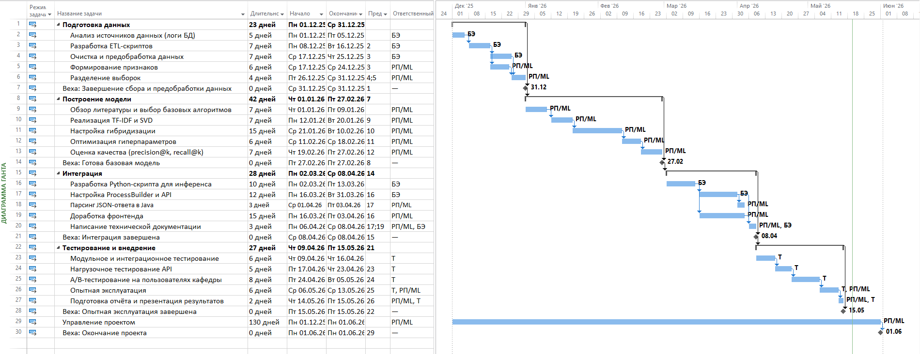
Рисунок 4.4 – Диаграмма Ганта

Длительность работ оценена исходя из трудоёмкости (чел.-ч) и возможности параллельной работы двух исполнителей. Например, подготовка данных (суммарно 60 чел.-ч) при 6-часовом рабочем дне требует 10 человеко-дней, но бэкенд-разработчик и ML-инженер могут работать параллельно, поэтому реальная длительность этапа – 30 дней.
Часть вех наступает раньше, чем указано в уставе, что создаёт временной резерв на случай непредвиденных задержек.
Управление проектом ведётся непрерывно, его задачи не привязаны к конкретным датам, но отражены в еженедельных встречах и планировании спринтов.
Планируется, что контроль исполнения календарного плана будет осуществляться руководителем проекта еженедельно. В случае отклонения более чем на 5 дней от графика проводится анализ причин и, при необходимости, инициируются изменения в соответствии с планом управления изменениями.
Расчет затрат на реализацию проекта представлен в виде сметы проекта. Смета сформирована с учетом штатного расписания и иерархическую структуры работ. Следует отметить, что труд разработчиков не требует прямого финансирования, поскольку проект выполняется в рамках выпускной квалификационной работы. Однако для оценки полной стоимости проекта в смете приведена условная стоимость трудозатрат (таблица 4.9).
Стоимость затрат с учётом оплаты работы специалистов составляет 142 898 рублей, что на 22 898 рублей дороже заложенного бюджета. Однако без учёта стоимости затрат на работу специалиста выходит 59 898 рублей, что в 2 раза дешевле заложенного бюджета.

Таблица 4.9 – Смета проекта
Стоимость работ:
Категория специалиста | Трудозатраты, час | Ставка, руб/час | Итого
Руководитель проекта/ML-инженер (Шутова Т.Е.) | 140 | 350 | 49 000
Бэкенд-разработчик (Жминьковская М.А.) | 100 | 300 | 30 000
Тестировщик (совмещенная роль) | 20 | 200 | 4 000
Итого | 260 |  | 83 000
Стоимость оборудования:
Категория расходов | Количество | Стоимость за единицу, руб | Итого
Аренда облачного сервера с GPU | 4 месяца | 5 000 | 20 000
Инфраструктурные расходы:
Категория расходов | Количество | Стоимость за единицу, руб | Итого
Хостинг и дополнительное дисковое пространство | 6 месяцев | 3 333 | 19 998
Интернет | 6 месяцев | 1 650 | 9 900
Итого |  |  | 29 898
Резерв:
Непредвиденные расходы |  |  | 10 000
Итого |  |  | 142 898
Итого без оплаты специалистов |  |  | 59 898

4.7 План управления рисками
Для количественной оценки рисков используются шкалы вероятности возникновения и степени влияния (последствий). Шкалы разработаны с учётом специфики проекта (продолжительность около 6 месяцев, бюджет 120 тыс. руб.) и описаны в таблицах 4.10 и 4.11.

Таблица 4.10 – Шкала оценки вероятности возникновения рисков
Интервал вероятностей | Словесная формулировка | Числовая оценка
До 10% | Очень низкая | 1
11% – 30% | Низкая | 2
31% – 50% | Средняя | 3
51% – 70% | Высокая | 4
71% – 100% | Очень высокая | 5

Таблица 4.11 – Шкала оценки последствий (угроз)
Перерасход средств | Отставание от расписания | Описание | Числовая оценка
До 10% | До 2 недель | Незначительные последствия | 1
11% – 25% | 2 – 4 недели | Умеренные последствия | 2
Более 25% | Более 1 месяца | Критические последствия | 3

Величина риска определяется как произведение числовой оценки вероятности и оценки последствий. Диапазон значений от 1 до 15 позволяет ранжировать риски по степени опасности (таблица 4.12).
Таблица 4.12 – Матрица оценки риска
Вероятность \ Последствия | 1 (незначительные) | 2 (умеренные) | 3 (критические)
1 (очень низкая) | 1 | 2 | 3
2 (низкая) | 2 | 4 | 6
3 (средняя) | 3 | 6 | 9
4 (высокая) | 4 | 8 | 12
5 (очень высокая) | 5 | 10 | 15

Для удобства анализа все риски проекта сгруппированы по следующим категориям:
- Технологические (Т) – связаны с используемыми технологиями, инструментами, сложностью реализации.
- Организационные (О) – обусловлены человеческим фактором, распределением ролей, коммуникациями.
- Внешние (В) – риски, вызванные факторами, неподконтрольными команде (изменение законодательства, сбои внешних сервисов).
- Управленческие (У) – связаны с процессами планирования, контроля, принятия решений.
- Ресурсные (Р) – недостаток финансирования, оборудования, доступа к данным.
В таблице 4.13 представлен реестр идентифицированных рисков. Для каждого риска определены: вероятность, категория, последствия, ранг (величина), стратегия реагирования, временная близость, триггеры и владелец.
Для таблицы используются следующие сокращения:
- Вероятность:
- «1» – Очень низкая;
- «2» – Низкая;
- «3» – Средняя;
- «4» – Высокая.
- Стратегия:
- «Сниж» – Снижение;
- «Прин» – Принятие;
- «Пред» – Предотвращение;
- «Мон» – Мониторинг.
- Близость:
- «С» – Скоро;
- «НС» – Нескоро.
- Тенденция:
- «+» – Увеличивается;
- «-» – Снижается;
- «=» – Стабильно.

Таблица 4.13 – Реестр идентифицированных рисков
№ риска | Название | Описание | Вероятность | Категория | Последствия (ранг) | Стратегия | Близость | Триггеры | Тенденция | Владелец риска
R01 | Недостаточное количество данных для обучения модели | Накоплено мало логов активности пользователей, модель не может обучиться качественно | 4 | Т | 12 | Сниж | С | Медленный рост числа пользователей, низкая активность | + | РП/ML
R02 | Низкая точность модели (недостижение целевых метрик) | Выбранная архитектура или признаки не обеспечивают precision@k >= 0.7 | 3 | Т | 6 | Прин | С | Метрики на валидации ниже ожидаемых | = | РП/ML
R03 | Высокая нагрузка на сервер при инференсе | Модель требует больших вычислительных ресурсов, что приводит к замедлению работы API | 3 | Т | 6 | Сниж | НС | Рост числа пользователей, увеличение частоты запросов | + | БЭ
R04 | Проблемы совместимости API с существующим бэкендом | Различия в версиях библиотек, форматах данных, протоколах | 2 | Т | 4 | Пред | С | Ошибки при интеграции на тестовом стенде | - | БЭ
R05 | Отсутствие обратной связи от пользователей при A/B-тестировании | Пользователи кафедры ДИИР неактивно участвуют в тестировании, недостаточно данных для статистической значимости | 3 | О | 6 | Прин | С | Низкий отклик на приглашения, мало оценок | = | Т
R06 | Изменение приоритетов в ВКР или требований кафедры | Научный руководитель или заказчик могут потребовать изменения функциональности | 3 | У | 6 | Мон | НС | Новые указания от руководителя, корректировка темы | = | РП/ML
R07 | Временная нетрудоспособность одного из разработчиков | Болезнь или другие личные обстоятельства, приводящие к простою | 2 | О | 6 | Прин | НС | Отсутствие на встречах, срыв дедлайнов | = | РП/ML

Продолжение таблицы 4.13
№ риска | Название | Описание | Вероятность | Категория | Последствия (ранг) | Стратегия | Близость | Триггеры | Тенденция | Владелец риска
R08 | Перерасход бюджета на аренду облачного хранилища | Обучение модели требует больше ресурсов или времени, чем планировалось | 2 | Р | 6 | Сниж | НС | Увеличение числа экспериментов, необходимость более мощных инстансов | + | РП/ML
R09 | Недоступность облачных сервисов или хостинга | Сбои у провайдера, потеря доступа к серверу | 1 | В | 3 | Прел | НС | Ошибки подключения, алерты от провайдера | = | БЭ
R10 | Утечка персональных данных пользователей | Нарушение безопасности при сборе логов или хранении данных | 1 | В | 3 | Пред | НС | Инциденты безопасности, жалобы пользователей | - | БЭ
R11 | Неправильная оценка трудоёмкости этапов | Реальные затраты времени превышают плановые, срыв сроков | 3 | У | 6 | Мон | С | Отставание от календарного плана | + | РП/ML
R12 | Конфликты в расписании участников (учеба, работа) | Невозможность выделить достаточное время на проект из-за сессии или других обязательств | 4 | О | 8 | Прин | С | Снижение активности в чатах, перенос встреч | + | РП/ML

На основе полученных рангов риски можно разделить на три группы:
- Критические (ранг 9–15): R01 (недостаток данных) – требует немедленных мер.
- Значимые (ранг 6–8): R02, R03, R05, R06, R07, R08, R11, R12 – требуют разработки планов реагирования.
- Незначительные (ранг 1–5): R04, R09, R10 – достаточно мониторинга и базовых мер предосторожности.
Группировка по категориям показывает, что большинство рисков относятся к технологической и организационной сферам, что характерно для исследовательских проектов с малой командой.
Для каждого риска с рангом 6 и выше разработаны предупреждающие или корректирующие мероприятия. В таблице 4.14 приведён план действий с указанием ответственных и сроков.

Таблица 4.14 – План мероприятий по реагированию на риски
№ риска | Мероприятие | Ответственный | Срок (контрольная точка)
R01 | Использовать методы аугментации данных, добавить синтетические взаимодействия, применить подходы холодного старта (эмбеддинги изображений). При нехватке данных — привлечь пользователей кафедры для ручного оценивания работ. | РП/ML | До 15.01.2026
R02 | Провести анализ ошибок модели, добавить новые признаки (контент изображений через CNN), рассмотреть ансамблирование моделей. Предусмотреть запасной вариант — гибридная рекомендация (популярное + коллаборативная фильтрация). | РП/ML | Постоянно, контроль на каждой итерации
R03 | Оптимизировать модель, внедрить кэширование результатов для популярных запросов, использовать асинхронные задачи. При необходимости увеличить мощность сервера. | БЭ | До 01.04.2026
R05 | Активно мотивировать участников A/B-теста (бонусы, упоминания), расширить группу тестирования за счёт студентов других кафедр. Провести опрос для сбора качественных отзывов. | Т | Апрель 2026
R06 | Регулярные встречи с научным руководителем для синхронизации ожиданий, фиксация требований в документах. При значительных изменениях — инициировать запрос на изменение. | РП/ML | Еженедельно
R07 | Обеспечить кросс-функциональность (оба разработчика владеют смежными областями), вести документацию, чтобы при временном отсутствии одного второй мог продолжить ключевые работы. | РП/ML | В течение проекта
R08 | Заранее протестировать обучение на небольших данных для оценки необходимого времени, заложить бюджетный резерв, при необходимости использовать менее дорогие инстансы (с оптимизацией). | РП/ML | До начала экспериментов (январь 2026)
Продолжение таблицы 4.14
№ риска | Мероприятие | Ответственный | Срок (контрольная точка)
R11 | Вести ежедневный учёт фактических трудозатрат, сравнивать с планом, при отклонениях более 10% — пересматривать оценку оставшихся работ и корректировать план спринта. | РП/ML | Еженедельно
R12 | Согласовать с участниками фиксированные «окна» для работы над проектом, минимизировать влияние сессии, планировать основные этапы на межсессионный период. | РП/ML | До начала проекта и далее по необходимости

Для рисков R04, R09, R10 достаточно регулярного мониторинга и соблюдения стандартных практик (резервное копирование, контроль версий, безопасность).
Выполнение плана мероприятий контролируется руководителем проекта на еженедельных встречах. В случае наступления триггера риска инициируются экстренные действия согласно описанным стратегиям.

4.8 План управления изменениями
Все запросы на изменение оформляются по единому шаблону, приведённому в таблице 4.15. Заявка регистрируется в журнале изменений

Таблица 4.15 – Типовая форма заявки на изменение
Поле | Описание | Пример заполнения
ID | Уникальный идентификатор заявки (формируется автоматически при регистрации) | ИЗМ-2026-001
Дата подачи | Дата заполнения заявки | 15.03.2026
Автор | ФИО и роль инициатора изменения | Шутова Т.Е., руководитель проекта
Описание изменения | Краткое описание сути предлагаемого изменения | Добавить в модель признаки на основе содержимого изображений (использовать предобученный ResNet)

Продолжение таблицы 4.15
Поле | Описание | Пример заполнения
Причина | Обоснование необходимости изменения | Текущие поведенческие признаки дают низкую точность для новых пользователей (холодный старт)
Влияние на сроки | Оценка дополнительного времени, требуемого для реализации | +5 рабочих дней к этапу построения модели
Влияние на бюджет | Оценка дополнительных расходов (если применимо) | +2000 руб. на аренду GPU для дообучения
Влияние на содержание | Описание того, как изменится состав работ или результаты | Дополнительные эксперименты с CNN, расширение раздела документации
Приоритет | Высокий / Средний / Низкий | Средний
Решение | Утверждено / Отклонено / Отложено | Утверждено
Подпись утверждающего | ФИО и должность лица, принявшего решение | Озерова М.И., научный руководитель

Процесс управления изменениями реализуется по следующему алгоритму. На рисунке 4.5 представлена диаграмма процесса в нотации простой блок-схемы. Далее приведено текстовое описание каждого шага с указанием ответственных ролей.
1. Заполнение заявки на изменение
Автор (любой участник проекта) заполняет типовую форму (таблица 16), описывая суть, причину и предполагаемое влияние.
Результат: заполненная заявка.
2. Регистрация заявки
Руководитель проекта (РП) присваивает заявке уникальный номер, заносит её в журнал изменений со статусом «Новая».
Результат: зарегистрированная заявка.
3. Анализ влияния
РП совместно с экспертами (бэкенд-разработчик БЭ, тестировщик Т) оценивает влияние изменения на сроки, бюджет, содержание и риски. Готовится краткое заключение.
Результат: заключение по анализу.

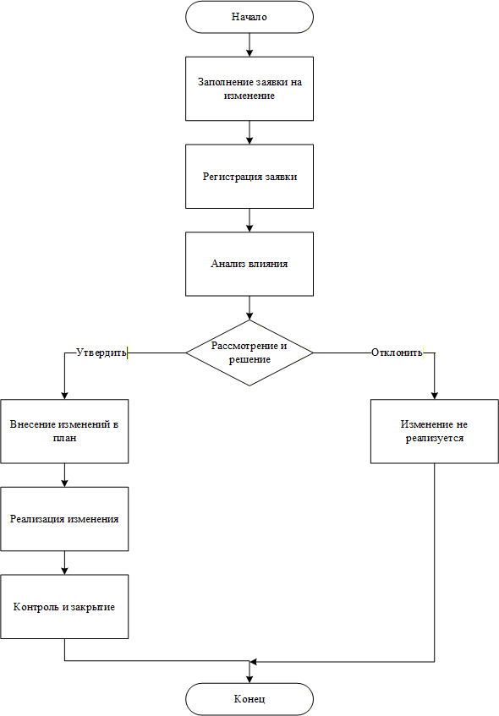
Рисунок 4.5 – Модель процесса управления изменениями

4. Рассмотрение и принятие решения
Научный руководитель (НР) рассматривает заявку и заключение, принимает решение:
- Утвердить — изменение принимается к реализации;
- Отклонить — изменение не реализуется (с указанием причины);
Решение фиксируется в заявке и журнале.
5. Внесение изменений в план проекта
В случае утверждения РП актуализирует календарный план, ИСР, бюджет (если нужно) и уведомляет команду.
Результат: обновлённые документы проекта.
6. Реализация изменения
Назначенный исполнитель (согласно матрице RACI) выполняет необходимые работы.
Результат: реализованное изменение.
7. Контроль и закрытие изменения
РП проверяет результат, при необходимости организует тестирование. Если всё выполнено корректно, заявка закрывается (статус «Реализовано»), информация доводится до всех заинтересованных сторон.
Результат: закрытая заявка, актуальная документация.

4.9 Управленческая отчетность по проекту
Для обеспечения прозрачности хода проекта, своевременного выявления отклонений и информирования заинтересованных сторон разработана система управленческой отчетности. Она включает набор ключевых показателей эффективности (KPI), регламент подготовки отчетов и схему информационных потоков между участниками проекта.
В таблице 4.16 представлены основные показатели, используемые для контроля проекта. Для каждого показателя указаны целевое значение, метод сбора и периодичность мониторинга.

Таблица 4.16 – Ключевые показатели эффективности проекта
Группа | Показатель | Целевое значение | Метод сбора / расчёта | Периодичность | Ответственный
Метрики модели | Precision@10 | ≥ 0,7 | Расчёт на тестовой выборке после каждого обучения | Еженедельно на этапе 2 | РП/ML
 | Recall@10 | ≥ 0,6 | Расчёт на тестовой выборке | Еженедельно на этапе 2 | РП/ML
Бизнес-метрики | Среднее время сессии | +25% от базового | Сравнение логов до/после A/B-теста | По итогам A/B-теста | Т
 | Количество лайков на пользователя | 30% | Анализ логов БД | По итогам A/B-теста | Т
Технические метрики | Время ответа API (p95) | ≤ 300 мс | Нагрузочное тестирование | После интеграции и при изменениях | БЭ
 | Загрузка CPU/GPU | ≤ 80% в пике | Мониторинг сервера | Ежедневно | БЭ
 | Процент успешных запросов | ≥ 99,5% | Логи сервера | Ежедневно | БЭ
Метрики выполнения плана | Отклонение от календарного плана | ≤ 5 дней | Сравнение фактических дат с плановыми | Еженедельно | РП/ML
 | Процент выполненных задач спринта | ≥ 80% | Трекинг задач | В конце каждого спринта | РП/ML
 | Отклонение бюджета | ≤ 10% | Учёт фактических расходов | Ежемесячно | РП/МL

В таблице 4.17 определены виды отчётов, их периодичность, ответственные за подготовку и получатели.

Таблица 4.17 – Регламент подготовки отчетности
Вид отчета | Периодичность | Ответственный | Получатели
Статус-отчет (выполненные задачи, планы, проблемы) | Еженедельно (понедельник) | РП/ML | Научный руководитель, команда
Отчет по спринту (результаты, метрики модели, демо) | Раз в 2 недели (по окончании спринта) | РП/ML | Научный руководитель
Отчет по рискам (актуальные риски, статус мероприятий) | Еженедельно | РП/ML | Команда проекта
Отчет по качеству модели (precision, recall, MAP) | После каждой итерации обучения | РП/ML | Научный руководитель
Финансовый отчет (фактические расходы, сравнение с бюджетом) | Ежемесячно | РП/ML | Научный руководитель
Отчет о тестировании (результаты нагрузочного, A/B-теста) | По завершении этапа 4 | Т | Научный руководитель, команда
Итоговый отчет по проекту | По окончании проекта | РП/ML | Научный руководитель, кафедра ДИИР

На рисунке 4.6 представлена обобщённая схема потоков отчетности и взаимодействия инструментов, используемых для сбора и визуализации данных.

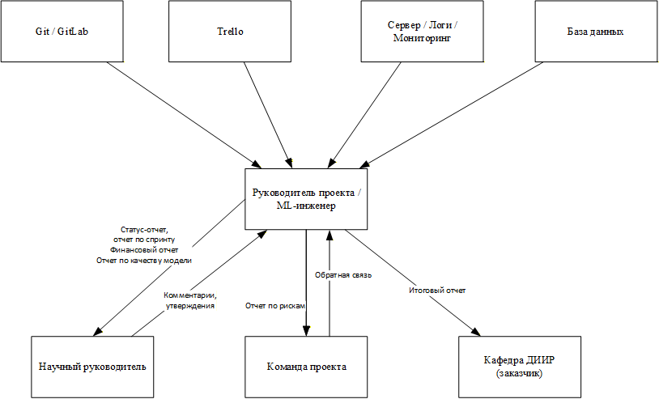
Рисунок 4.6 – Схема управленческой отчетности проекта
Для автоматизации сбора показателей и ведения отчетности используются следующие инструменты:
- Трекинг задач: Trello или YouTrack (доска с колонками «To do», «In progress», «Done»).
- Контроль версий: Git (GitHub) — для отслеживания вклада и версий кода.
- Мониторинг сервера: Prometheus + Grafana (дашборд с графиками нагрузки, времени ответа).
- Логирование: Sentry (для отслеживания ошибок в реальном времени).
- Хранение отчётов: Google Drive / папка проекта с доступом для научного руководителя.
Предложенная система отчетности обеспечит прозрачность проекта для всех участников и позволит своевременно реагировать на отклонения от плана.

ЗАКЛЮЧЕНИЕ
Основной текст Основной текст Основной текст Основной текст Основной текст Основной текст Основной текст Основной текст Основной текст Основной текст

СПИСОК ИСПОЛЬЗУЕМОЙ ЛИТЕРАТУРЫ

- Мартынова, Т. Л. Управление IT-проектами : учебное пособие / Т. Л. Мартынова. – Москва : Издательский центр Университета имени О.Е. Кутафина (МГЮА), 2022. – 75 с. – ISBN 978-5-906685-97-1.
- Матвеева, Л. Г. Управление ИТ-проектами : учебное пособие / Л. Г. Матвеева, А. Ю. Никитаева. – Ростов-на-Дону : Южный федеральный университет, 2016. – 228 с. – ISBN 978-5-9275-2239-2.
- Крумина, К. В. Управление проектами : учебное пособие / К. В. Крумина, С. Г. Полковникова. – Омск : Омский государственный технический университет (ОмГТУ), 2020. – 118 с. – ISBN 978-5-8149-3133-7.
- Project Management Institute. Руководство к Своду знаний по управлению проектами (Руководство PMBOK®). – 7-е изд. – Newtown Square, PA : Project Management Institute, 2021. – 370 с. – ISBN 978-1-62825-664-2.
- Грекул, В. И. Управление внедрением информационных систем : учебное пособие / В. И. Грекул, Г. Н. Денищенко, Н. Л. Коровкина. – 3-е изд. – Москва : Интернет-Университет Информационных Технологий (ИНТУИТ), Ай Пи Ар Медиа, 2021. – 277 c. – ISBN 978-5-4497-0910-3.
- Косова, Л. Н. Управление инновационными проектами и бизнес-процессами : учебное пособие / Л. Н. Косова, Ю. А. Косова. – Москва : Российский государственный университет правосудия, 2022. – 83 c. – ISBN 978-5-93916-997-4.
- Астахов, А. М. Искусство управления информационными рисками / А. М. Астахов. – 2-е изд. (эл.). – Москва : ДМК Пресс, 2018. – 312 с. – ISBN 978-5-93700-032-3.
- ГОСТ 34.602-2020. Информационная технология. Комплекс стандартов на автоматизированные системы. Техническое задание на создание автоматизированной системы. – Москва : Стандартинформ, 2020. – 16 с.

ПРИЛОЖЕНИЕ А

Название приложения А

